《计算机网络》

综合实验指导书

湖南大学信科院计算机科学系《计算机网络》课程组
2023年5月

目 录
目录
目 录 1
目录 1
实 验 要 求 2
实 验 工 具 与 环 境 3
致谢与修订记录 4
实验一 TCP连接与泛洪攻击实验（NS-3） 5
实验二 TCP拥塞控制算法改进实验（NS-3） 7
实验三 控制平面实验（Mininet） 17
实验四 数据平面实验（P4） 34
实验五 控制平面与数据平面综合实验（Mininet/P4） 44
实验六 安全相关编程实验（RUST） 49

实 验 要 求
- 由于实验较复杂，希望同学们按照指导书的要求，提前认真预习。实验前要弄清实验目的、内容；读懂实验程序，画出流程图；清楚试验步骤，及实验中需记录哪些数据。
- 实验报告内容包括：实验目的、实验内容、实验程序和程序流程图、实验步骤、记录中间结果和最终结果。
- 严格遵守实验纪律及实验室管理条例。

实 验 工 具 与 环 境
一、NS-3
NS-3(network simular)是一款开源项目，主要运行的平台是GUN/Linux。NS-3主要用于模拟计算机网络。它可以在一台计算机上模拟物理世界中各种类型和规模的网络结构。NS-3提供各种用于网络模拟的应用程序接口,用户在模拟脚本中调用或者修改这些API构建自己的虚拟网络结构。
二、Mininet
Mininet是一款轻量级的进程虚拟化网络仿真工具，其最重要的一个特点就是它的所有代码几乎可以无缝迁移到真实的硬件环境，方便为网络添加新的功能并进行相关测试。Mininet是一个可以在有限资源的普通电脑上快速建立大规模SDN原型系统的网络仿真工具。该系统由虚拟的终端节点、OF交换机、控制器组成，这使得它可以模拟真实网络，可对各种想法或网络等进行开发验证。
- P4
P4（Programming Protocol-Independent Packet Processors）是一种开源的、数据面的高级编程语言，专为可编程重构网络而设计。使用P4，用户可以仅实现应用程序所需的协议，删除应用程序不需要的协议，从而可以有效地利用现有资源。编程数据平面可以使用P4语言编写程序，编译后再加载到硬件，从而提供软件重用、数据隐藏、库创建、硬件和软件组件分离、软件升级和调试方便等优点。P4的出现改变了网络芯片的设计方式，提供了一个设计完全可编程网络芯片的样本模型和思路。
四、Rust
Rust是一门新的系统编程语言，是一种专注于安全，尤其是并发安全，支持函数式和命令式以及泛型等编程范式的多范式语言。Rust在语法上和C++类似，但是设计者想要在保证性能的同时提供更好的内存安全。

致谢与修订记录
本实验指导书由信科院计科2023届4名毕业生利用毕业设计的机会共同完成，在这里对他们的辛苦工作表示感谢！
指导书修订记录
日期 | 版本 | 内容与作者 | 备注
2023年5月 | V1.0 | 实验一 张嘉  实验二 温礼源  实验三、四、五 袁义智  实验六 陈世清

实验一 TCP连接与泛洪攻击实验（NS-3）
一、实验目的
通过本实验，熟练掌握NS3的操作和使用，学会对TCP协议的连接过程进行分析并对其加以改进。
二、实验内容
2.1实验背景知识：
TCP是传输控制协议 (transmission control protocol) 的缩写，是一种面向连接的可靠传输协议，它提供了可靠的数据传输服务。
TCP工作在传输层，主要负责将应用层传来的数据进行分段，并且将每个分段封装成TCP数据包进行传输。TCP提供了以下的基本功能：
①建立连接：在进行数据传输之前，TCP协议会在通信的两端建立连接，以确保数据能够稳定地传输。
②可靠传输：TCP通过利用确认、超时重传和流量控制等机制，保证数据的可靠传输。
③流量控制：TCP能够动态地控制发送方传输数据的速度，以避免接收方的缓冲区溢出或过载。
④重传机制：当TCP在传输过程中发现出现丢包或者损坏等情况，会立即进行重传操作，保证数据的可靠传输。
⑤拥塞控制：TCP通过拥塞避免和拥塞控制来控制网络流量，并尽可能地避免网络拥塞。
通讯双方在使用TCP进行数据传输前，首先要进行连接建立，一般也称之为“三次握手”过程如下：
①客户端向服务器发送连接请求（SYN包），该包包含了客户端发送的初始序列号。
②服务器接收到客户端的连接请求后，回复一个连接确认包（SYN+ACK包），同时选择一个初始序列号。SYN+ACK包在TCP头中的标志位为SYN和ACK，表示同时确认连接请求并且建立连接。
③客户端接收到服务器的SYN+ACK包后，会向服务器发送一个确认包（ACK包），表示连接已经建立。
④服务器接收到客户端的ACK包后，连接正式建立，双方通过连接进行通信。
TCP连接过程当中，有一个重要的数据结构叫半连接表。半连接表是用于存储已经发送 SYN，但还未确认的 TCP 连接（也称为半开连接）的一种数据结构。它的作用是在进行 TCP 握手时，记录下该连接的一些信息，包括该连接的源IP地址，目的IP地址，源端口号，目的端口号等，等待接收到对应的 ACK 包之后再进行确认。
半连接表的工作流程大致如下：
①当一个新的 TCP 连接请求到来时，TCP/IP 协议栈会在半连接表中创建一条记录，这条记录保存了该连接的一些基本信息，例如源 IP 地址、源端口号、目的 IP 地址、目的端口号等；
②TCP/IP 协议栈会向对方发送 SYN 包，等待对方的确认；
③如果接收到对方的确认（即 ACK 包），TCP/IP 协议栈会根据该 ACK 包信息，从半连接表中找到对应的连接记录，并将该记录移动到已连接表中；
④如果接收到对方的 RESET 包或者超时，TCP/IP 协议栈会删除该记录。
2.2实验环境搭建
实验运行于ubuntu20.04系统下，NS3网络模拟器版本为3.33
NS3的环境配置过程如下：
首先需要安装能保证NS3正常运行的一些软件，
打开https://www.nsnam.org/wiki/Installation 只要安装Ubuntu/Debian/Mint目录下的软件依赖即可，所以点击目录中Ubuntu/Debian/Mint按钮跳转到指定位置，按照给出的提示，将需要用到的软件依赖，复制白框中的命令行输入到ubuntu系统的终端中进行安装，如果无法分辨哪些需要安装哪些不需要，则将所有的依赖软件全都进行安装。
安装完依赖软件后，则需要获取NS3源码。
通过以下命令行下载Allinone源码包：
wget https://wnw.nsnam.org/releases/ns-a11inone-3.33.tar.bz2
tar jxf ns-a11inone-3.33.tar.bz2
观察到生成了一个ns-allinone-3.33的文件夹
cd ns-allinone-3.33
进入到源码包以后，通过命令行
./build.py --enable-examples --enable-tests
进行编译和安装
编译完成后，输入
./waf --run hello-simulator
程序打印出 Hello Simulator 字样，则说明安装成功，NS3能够正常运行。
已安装好的虚拟机链接：https://pan.baidu.com/s/1UtTAOH4XtfPoByptILpmiA
提取码为7pi4，有需要的同学可以自行下载。
2.3实验任务
观察TCP半连接表在SYN洪泛攻击下的变化情况
将相关实验文件中的压缩包在NS3安装目录下解压，覆盖部分原有的NS3文件，为NS3中的TCP连接模拟添加半连接表结构。
在安装目录下打开终端，输入以下命令对NS3进行重新编译
./build.py --enable-examples--enable-tests
编译完成后，输入以下命令运行SYN洪泛攻击模拟程序：
./waf --run syn_flood.cc
程序开始运行，观察半连接表中数据的变化情况。
过滤掉特定IP地址的连接请求
打开src/internet/model目录下的syn_table.cc文件，对其InTable函数进行修改，使其不接收来自192.168.239.1的IP地址的连接请求数据。
修改完成后再次对NS3进行重新编译，输入以下命令启动程序进行验证：
./waf --run lab_test1.cc
运行结束后，观察到半连接表中没有存储过192.168.239.1的连接信息即为成功。
三、相关实验文件

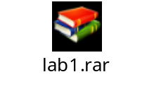

实验二 TCP拥塞控制算法改进实验（NS-3）
一、实验目的
学习改进TCP的拥塞控制算法，通过改进其快速恢复算法部分，以提高传输的性能，并进行测试。
二、实验内容
2.1传输协议改进
实验环境：Ubuntu20.04+NS3.33+Docker
在NS3中实现对TCP NewReno拥塞控制算法的改进，改进后的算法称为TCP NewRenoPlus。测试分别为NS3内部测试和NS3 TO DOCKER测试。
2.2实验背景知识：
简要介绍 TCP NewReno 的主要算法，慢启动、拥塞避免、快速重传和快速恢复。
2.2.1 慢启动和拥塞避免
在 TCP NewReno 中，当 TCP 连接开始时，慢启动算法将拥塞窗口初始化为一个报文段。然后，发送方根据窗口大小发送数据包。对于从接收方返回的每个确认数据包，拥塞窗口增加一个报文段（Segment）。慢启动会一直维持，直到拥塞窗口达到慢启动阈值（slow start threshold，ssthresh）。此时，NewReno 进入拥塞避免阶段，降低拥塞窗口的增长速率。在拥塞避免阶段，只要没有检测到网络拥塞的出现，拥塞窗口每个往返时延（Round-Trip Time，RTT）都会线性增加一个报文段。慢启动算法和拥塞避免算法的实现方式是使拥塞窗口持续增大，直到发生拥塞。此时，发送速率应减慢以解决网络拥塞。
2.2.2 快速重传和快速恢复
在拥塞避免期间，接收到重复确认或重传计时器超时都会隐式地向发送方发出网络拥塞的信号。因此，发送方必须减缓传输速率。如果拥塞是由超时引起的，则将 ssthresh设置为当前拥塞窗口的一半，将拥塞窗口设置为一个报文段，并使发送方进入慢启动阶段。如果拥塞是由重复确认引起的，则 TCP 发送方进入快速重传模式，无需等待重传计时器到期即可重传似乎丢失的数据包。然后，发送方将 ssthresh 设置为当前拥塞窗口的一半，将新的拥塞窗口设置为新的 ssthresh 加上接收到的重复确认的数量，并进入快速恢复阶段。进入快速恢复后，对于每个后续接收到的重复 ACK(Acknowledgement)，发送方将拥塞窗口逐渐增加一个报文段。快速恢复算法的基本思想是，重复 ACK 表示接收方已经接收到一些数据段，因此可以触发新的数据段传输。发送方在其拥塞窗口允许的情况下传输新的数据段。在快速恢复期间，TCP NewReno 区分“部分”ACK（partial ACK）和“完整”ACK（full ACK）。完整 ACK 确认了在快速恢复开始时还未确认的所有数据段，而部分 ACK 只确认了其中一部分数据段。在收到部分 ACK 时，NewReno 根据部分 ACK 重新传输序列中的下一个数据段，并将拥塞窗口减少一个少于部分 ACK 确认的数据段数。这种窗口减小称为部分窗口缩小，允许发送方在快速恢复的后续 RTT 中传输新的数据段。NewReno 会一直维持在快速恢复阶段，直到在快速恢复开始时未确认的所有数据段都已被确认。在收到完整 ACK 时，发送方将拥塞窗口设置为 ssthresh，退出快速恢复阶段，并进入拥塞避免阶段。
下表为TCP NewReno的伪代码
Slow Start
Initial: cwnd = 1 ;
For (each packet Acked)
cwnd++;
Until (congestion event, or, cwnd > ssthresh)
Congestion Avoidance
// 慢启动结束且cwnd > ssthresh
Every Ack
cwnd = cwnd + (1 / cwnd)
Until(Timeout or 3 DUPACKs(Duplicate Acknowledgement))
Fast Retransmit
// 接收到3个DUPACKs
Resend lost packet;
Invoke Fast Recovey
Fast Recovry
// 快速重传后，不进入慢启动
ssthresh = cwnd / 2;
wwnd = ssthresh + 3 ;
Each DACK received;
cwnd++;
Send new packet if allow;
After receiving an Ack;
If partial Ack;
Stay in fast recovery;
Retransmit next lost packet (one packet per RTT);
If Full Ack;
cwnd = ssthresh;
Exit fast recovery;
Invoke Congestion Avoidance Algorithm;

When Timeout;
ssthresh = cwnd / 2;
cwnd = 1 ;
Invoke Slow Start;

2.2.3改进思路
NewReno 的问题在于，在快速恢复阶段中，无论网络状态如何，都会将其拥塞窗口减半。NewReno 的另一个问题是，当没有发生丢包，但是数据包不守序地到达接收方，发送方可能会收到超过三个重复确认的数据包，TCP NewReno 错误地进入快速恢复状态，并将拥塞窗口减半。由于 TCP 的拥塞窗口控制着 TCP 发送方在任何 时间内可以通过网络发送的数据包数量，因此将拥塞窗口设置为其值的一半会使 TCP NewReno 的链路利用率低下。
对 NewReno 的改进是通过修改其快速恢复算法来避免这些问题。基本思想是根据网 络中的拥塞程度来调整 TCP 发送方的拥塞窗口，以允许更多数据包传输到目的地。拥 塞窗口的调整有三个主要目标。第一个目标是利用可用的网络资源，第二个目标是尽量 减小拥塞的可能性，第三个目标是在多个连接之间提供公平的带宽分配。通过根据网络 状态采用不同的拥塞窗口大小，可以实现这些目标。
在 TCP 中，所有传输的数据包都会从发送方回到接收方，完成一次往返。RTT的测量是 TCP 超时和重传策略的基础。随着网络流量的变化，TCP连接期间的RTT也会发生变化。换句话说，随着网络负载增加，RTT会增加。因此，RTT可以用来反映网络的状态。基本思想的关键在于，在给定的网络状态下，通过观察 RTT的变化，修改的算法可以确定网络中的拥塞程度。在进入快速恢复算法时，检测 RTT的变化，并根据RTT的增大程度来减小拥塞窗口。具体方法是，发送方维护一个数据结构，里面保存这每个RTT值。当 TCP 进入快速恢复算法时，使用之前保存的 RTT 值计算平均 RTT（RTTavg）， 计算公式如下
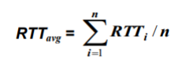
发送方随后通过计算最新的 RTT（RTTn）与平均 RTT（RTTavg）之间的差异，来计算 RTT 的变化量（ΔRTT），公式如下
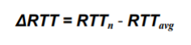
最后，发送方根据 RTT 的变化来减小其发送速率。换句话说，发送方通过将当前的拥塞窗口除以平均 RTT，来计算发送速率的增长因子（Factor），公式如下
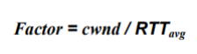
随着网络流量的增加，拥塞窗口将会减小一个平均数（Avgnum），该平均数是增长因子和ΔRTT 的乘积，公式如下
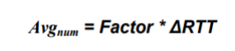
因此，新的拥塞窗口（cwndn）由当前拥塞窗口与平均值（Avgnum）之间的较大值决定，公式如下
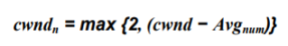
在拥塞避免阶段，当TCP发送方接收到三个重复的ACK时，进入快速重传阶段，立即重传可能丢失的数据包，而不等待重传计时器超时。然后，计算新的拥塞窗口（cwndn），将ssthresh设置为两个报文段值和cwndn之间的最大值，并将cwnd设置为ssthresh值加上接收到的重复确认的数量，并继续留着快速恢复阶段。TCP发送方对每个接收到的重复确认都将cwnd增加一个报文段值，并在允许的情况下发送新的数据段。在接收到部分确认时，重传被确认的数据段并继续留在快速恢复阶段。在接收到完整确认时，它将cwnd设置为ssthresh值，并调用拥塞避免算法。如果TCP发送方通过超时检测到数据包丢失，它将ssthresh设置为两个分段和cwndn的最大值，并将cwnd设置为一个报文段值，然后进入慢启动算法。修改后的快速恢复算法如下表所示。

Modified Fast Recovry
Calculate cwnd_{n};
cwnd_{n} = max {2, (cwnd - Avg_{num})};
ssthresh = max {2, cwnd_{n}};
ssthresh = cwnd / 2;
cwnd = ssthresh + 3 ;
Each DACK received;
cwnd++;
Send new packet if allow;
After receiving an Ack;
If partial Ack;
Stay in fast recovery;
Retransmit next lost packet (one packet per RTT);
If Full Ack;
cwnd = ssthresh;
Exit fast recovery;
Invoke Congestion Avoidance Algorithm;

When Timeout;
Calculate cwnd_{n};
cwnd_{n} = max {2 , (cwnd - Avg_{num})};
ssthresh = max {2 , cwnd_{n}};
cwnd = 1 MSS;
Invoke Slow Start;

2.2.4 安装环境
安装Docker
将installdocker.sh放入Ubuntu系统，在终端执行下列shell代码
chmod +x installdocker.sh
sudo ./installdocker.sh
安装docker完成，接下来是测试docker是否安装成功。
docker run hello-world
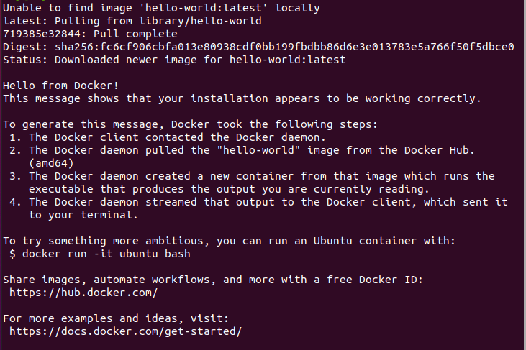
出现以上信息为docker安装成功。
制作自己的docker镜像
使用我给出的Dockerfile文件，在该文件所在的目录下，启动终端，运行如下指令
docker build -t ns3_docker .
注意这个.是必要的
如果安装的时候提示network error，可以执行如下指令来重启docker和Ubuntu网络
sudo service network-manager restart
sudo systemctl restart docker
镜像制作好之后
dcker image ls
可以看到镜像ns3_docker信息
2.2.5 代码部署
NewRenoPlus包括以下文件tcp-NewRenoPlus.h、tcp-NewRenoPlus.cc、tcp-recovery-ops.h、tcp-recovery-ops.cc、tcp-socket-base.cc、wscript。
NS3内部实验包括以下文件plottcpalgo.py、compare-tcp-algorithms.sh、my-tcp-csma.cc、my-tcp-p2p.cc。
NS3 TO DOCKER实验包括以下文件setup_tap.sh、teardown_tap.sh、csma-p2p-p2p.cc、wifi-p2p-p2p.cc、testdocker.cpp。
部署NewRenoPlus：
将tcp-NewRenoPlus.h、tcp-NewRenoPlus.cc放入ns-allinone-3.33 /ns-3.33/src/internet/model。
如果是NS3.33，可以直接将tcp-recovery-ops.h、tcp-recovery-ops.cc、tcp-socket-base.cc放入NS-3.33/src/internet/model覆盖替换文件，wscript放入ns-allinone-3.33 /ns-3.33/src/internet/覆盖替换文件。如果不是NS3.33，建议根据我给出的代码自己修改对应文件。
改动如下：
（1）tcp-socket-base.cc：修改了void TcpSocketBase::EnterCwr (uint32_t currentDelivered)，
修改了voidTcpSocketBase::EnterRecovery (uint32_t currentDelivered)
（2）tcp-recovery-ops.h：增加头文件代码#include <deque>，
class TcpRecoveryOps : public Object里增加函数
virtual void NewRenoEnterRecovery (std::deque<RttHistory> rttHistory, Ptr<TcpSocketState> tcb, uint32_t dupAckCount, uint32_t unAckDataCount, uint32_t deliveredBytes) = 0;
class TcpClassicRecovery : public TcpRecoveryOps里增加函数
virtual void NewRenoEnterRecovery (std::deque<RttHistory> rttHistory, Ptr<TcpSocketState> tcb, uint32_t dupAckCount, uint32_t unAckDataCount, uint32_t deliveredBytes) override;
（3）tcp-recover-ops.cc：增加头文件代码#include <algorithm>
增加函数void TcpClassicRecovery::NewRenoEnterRecovery (std::deque<RttHistory> rttHistory, Ptr<TcpSocketState> tcb, uint32_t dupAckCount, uint32_t unAckDataCount, uint32_t deliveredBytes)
（4）wscript：def build(bid)函数里，obj.source的底部加上'model/tcp-NewRenoPlus.cc',
headers.source的底部加上'model/tcp-NewRenoPlus.h',。注意这两个英文的“,”也是要添加的。

实验文件setup_tap.sh、teardown_tap.sh、my-tcp-csma.cc、my-tcp-p2p.cc、csma-p2p-p2p.cc、wifi-p2p-p2p.cc、testdocker.cpp放入ns-allinone-3.33 /ns-3.33/scratch，剩下的plottcpalgo.py、compare-tcp-algorithms.sh文件放入ns-allinone-3.33 /ns-3.33/。
注意这些sh文件都要执行chmod +x 代码来赋予权限。
至此你完成了代码的部署，接下来要build ns3。
在ns-allinone-3.33 /ns-3.33/下的终端执行以下shell代码：
CXXFLAGS="-Wno-error" ./waf configure --enable-sudo --disable-python
注意等号前后没有空格

2.2.6 NS3内部实验
对比TCP NewReno 和 TCP NewRenoPlus 在 RTT、吞吐量、拥塞窗口和丢包速率的表现。
模拟时间 300 秒
丢包率 默认 1%，point to point 链路增加 10%丢包率的测试
下图为实验拓扑图。
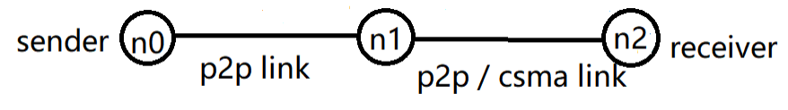
在ns-allinone-3.33 /ns-3.33/下执行./compare-tcp-algorithms.sh
compare-tcp-algorithms.sh内参数可自行修改，如my-tcp-p2p可改为my-tcp-csma，这样你就从测试p2p改为测试csma链路。
生成数据和图片在ns-allinone-3.33 /ns-3.33/data下，RTT、拥塞窗口已自动生成图片，吞吐量、丢包速率请使用wireshark打开pcap文件，随后在顶部统计->I/O图表，可以看到All Packets（吞吐量）、TCP Errors（丢包速率）。
如程序提前结束，可以增大TCP缓冲区，执行如下指令
echo "4096 32768 65536" > /proc/sys/net/ipv4/tcp_rmem #tcp收缓冲区的默认值
echo "4096 65536 256960" > /proc/sys/net/ipv4/tcp_wmem #tcp发缓冲区默认值
2.2.7 NS3 TO DOCKER实验
NS3作为发送方，Docker容器作为接收方，设置NS3 to Docker模拟测试。对比TCP NewReno和TCP NewRenoPlus在RTT、吞吐量和丢包速率的表现。
模拟时间 300秒
丢包率 0.5%
Docker容器中的SACK选项关闭。
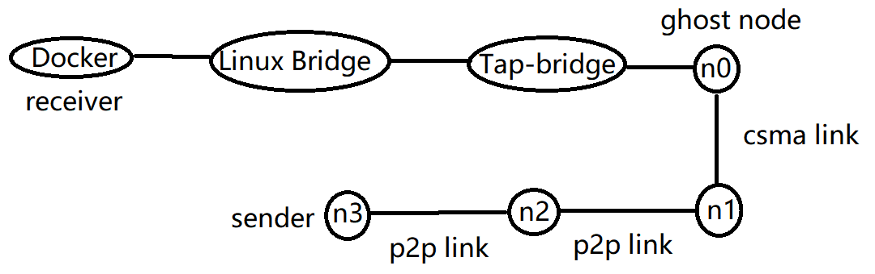
NS3 TO DOCKER测试CSMA网络拓扑图
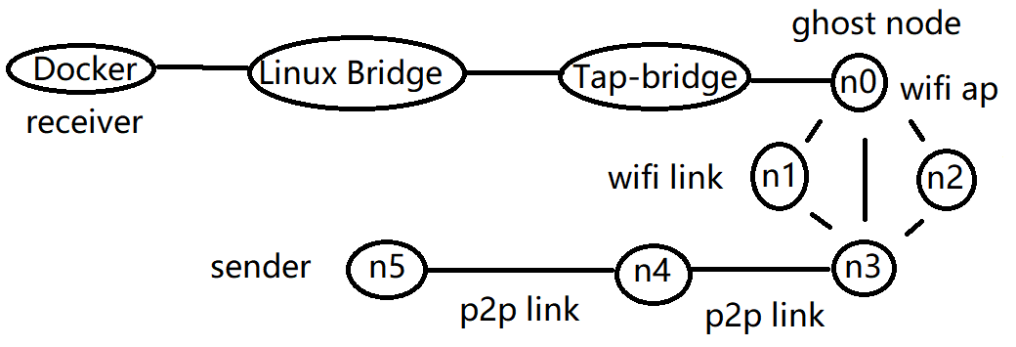
NS3 TO DOCKER测试WIFI网络拓扑图
这部分的实验会手动操作多一些，有能力的同学可以根据下面的步骤写出自己的自动化脚本。
首先配置docker和ns3之间的连接。
ns-allinone-3.33 /ns-3.33/目录下终端，执行sudo ./setup_tap.sh
方便起见，同目录下新开一个终端，执行pwd
得到当前目录的地址，如/home/xxx/workspace/ns-allinone-3.33/ns-3.33/
然后执行下面这条指令，将接收方出现拷贝到docker容器testvm123中。
docker cp /home/xxx/workspace/ns-allinone-3.33/ns-3.33/scratch/testdocker.cpp testvm123:/app/
然后执行docker exec -it testvm123 /bin/bash，进入docker容器内，执行如下代码，关闭TCP接收方的SACK选项
echo 0 > /proc/sys/net/ipv4/tcp_sack
sysctl -w net.ipv4.tcp_sack=0
然后在docker容器执行g++ -o testdocker testdocker.cpp，编译接收方程序。
在启动NS3程序之后，执行./testdocker，接收数据包，请先看下面的步骤。
在第一个终端或者ns-allinone-3.33 /ns-3.33/目录下新建一个终端，执行
./waf --run "scratch/csma-p2p-p2p --error_rate=0.005 --transport_prot="TcpNewRenoPlus""
这条指令是测试csma链路的TcpNewRenoPlus，改为TcpNewReno即可测试原版NewReno。
同理wifi链路
./waf --run "scratch/wifi-p2p-p2p --error_rate=0.005 --transport_prot="TcpNewRenoPlus""
启动NS3程序出现'build' finished successfully之后，即可运行docker内的c++程序。
吞吐量和丢包速率如NS3内部实验一样在I/O图表获得，RTT需在统计->TCP流图形->往返时间中获得。
2.2.8 实验分析
（1）请对比TCP NewReno 和 TCP NewRenoPlus 在NS3内部实验里 RTT、吞吐量、拥塞窗口和丢包速率的表现，并分析原因。
（2）请对比TCP NewReno 和 TCP NewRenoPlus 在NS3 TO DOCKER实验里 RTT、吞吐量和丢包速率的表现，并分析原因。
三、相关实验文件
NewRenoPlus文件
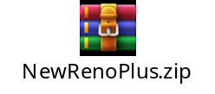

实验三 控制平面实验（Mininet）
一、实验目的
1、学习在Mininet中使用Python进行自定义拓扑的实现，并会设置交换机和主机之间丢包率、延迟以及链路的带宽，从而对主机的性能进行测试，通过本实验，可以学习到以下知识：① 设置丢包率、延迟以及链路的带宽；② 使用iperf测试主机间的带宽性能。
2、学习使用Mininet模拟网络环境，通过在不同节点间发送和接收数据包，测量网络中各个路径的损耗率。同时，探究基于Mininet的路径损耗率测量方法，并分析其实用性。
二、实验内容
2.1 网络性能测试
在Mininet中，可以通过设置带宽，延迟和丢包等参数来模拟不同的网络条件和拥塞控制机制，进而进行网络性能测试，从而优化网络拓扑和协议设计。

2.1.1实验过程
首先我们设计一个含有1台交换机和4台主机的拓扑，拓扑图如下：
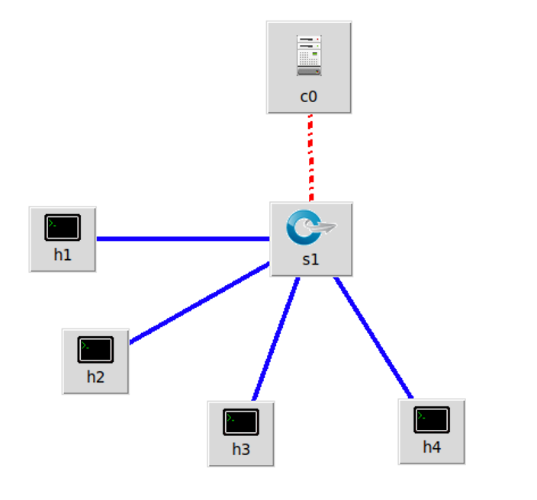
图3.1
具体代码实现如下：
首先导入各类模块：
# 调用mininet的模块

from mininet.topo import Topo
from mininet.net import Mininet
from mininet.node import CPULimitedHost
from mininet.link import TCLink
from mininet.util import dumpNodeConnections
from mininet.log import setLogLevel
首先是拓扑类Topo。这个类包含了定义网络拓扑的各种方法和属性；Mininet类是Mininet实验环境的主要接口，通过该类，可以创建虚拟网络、启动和停止虚拟网络等；CPULimitedHost类可以限制主机的CPU使用率；TCLink类可以为Mininet的链路设置各种参数，如延迟、带宽和丢包等；dNC函数可以打印虚拟网络节点之间的连接关系；sLL函数用于设置日志级别。可以设置为debug、info、warning或error。
创建一个拓扑及其构造函数：
class SingleSwitchTopo(Topo):
def __init__(self, n=2, **opts):
Topo.__init__(self, **opts) # 调用父类函数
switch = self.addSwitch('s1') # 添加s1交换机
for h in range(n):
host = self.addHost('h%s' % (h + 1), cpu=.5/n) #每个主机占50/n%的CPU
self.addLink(host, switch, bw=10, delay='5ms', loss=0, max_queue_size=1000, use_htb=True)
#1 0Mbps, 5ms延迟, 0%丢包, 1000字节的大小
限制的参数的具体含义为：bw=10：设置链路带宽为10Mbps；delay='5ms'：设置链路延迟为5ms；loss=0：设置链路丢包率为0%；max_queue_size=1000：设置链路最大队列大小为1000字节；use_htb=True：使用Hierarchical Token Bucket (HTB)算法进行流量控制。
def perfTest():
# 创建4个主机的单交换机拓扑
topo = SingleSwitchTopo(n=4)
# 调用Mininet（）的函数设置拓扑，主机，以及链路
net = Mininet(topo=topo,host=CPULimitedHost, link=TCLink)
net.start()
print ("Dumping host connections")
dumpNodeConnections(net.hosts)
print ("Testing network connectivity")
net.pingAll()
print ("Testing bandwidth between h1 and h4")
h1, h4 = net.get('h1', 'h4')
net.iperf((h1, h4))
net.stop()
这段代码创建一个单交换机的拓扑，有4个主机。
调用Mininet() 函数，通过传递参数设置拓扑，主机和链路。其中，使用了CPULH类可以限制主机的CPU使用率，模拟低配置的主机。同时使用了TCLink类，即在链路上添加链路属性，如带宽、延迟、队列大小等。
接下来的操作是：启动网络拓扑；打印主机之间的连接关系；测试所有主机之间的网络连通性；测试h1主机和h4主机之间的带宽；关闭网络并退出Mininet。
if __name__=='__main__':
setLogLevel('info')
perfTest()
这段代码使用Python中的if __name__=='__main__':进行保护，以确保在执行本文件时才会运行perfTest()函数。如果将该文件作为模块导入另一个Python文件时，perfTest()函数不会被执行。
其中setLogLevel('info') 用于调整Mininet的日志输出级别，将其设置为info级别，以便查看更详细的日志信息。
最后，该代码会调用perfTest()函数来运行创建拓扑和测试性能的代码。
输入指令sudo ./checkmininet.py执行脚本文件：
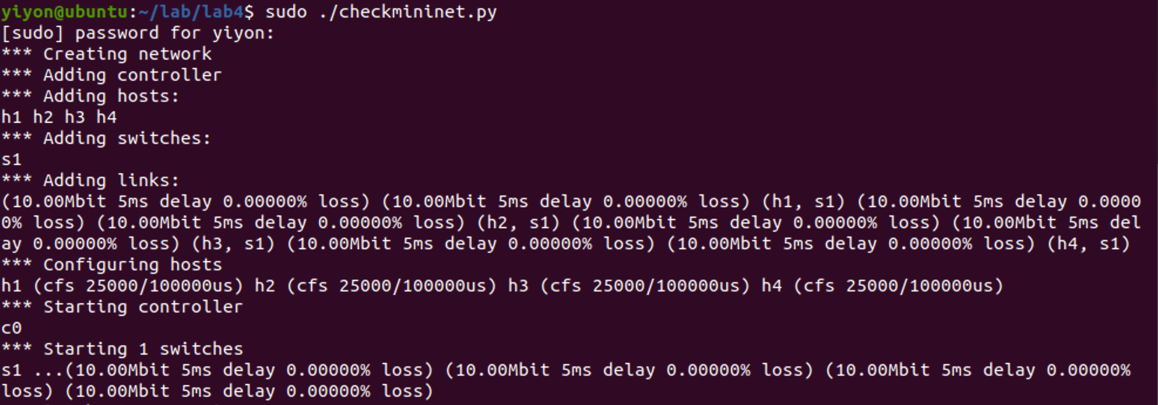
截图所示内容展现了拓扑结构和启动过程中的一些信息。
首先输出了使用addController函数添加控制器的信息，然后输出了使用addHost和addSwitch函数添加主机和交换机的信息；然后使用addLink为主机和交换机之间设置链路的信息，链路的带宽为10.00Mbit，时延为5ms，丢包率为0，最大队列长度为1000。可以看到，每个主机都与交换机s1相连；使用limitCPU对每个主机进行了CPU资源限制的信息；最后显示了启动控制器、交换机和主机的信息，并显示了链路的带宽、时延和丢包率。可以看到，主机和交换机之间的链路都存在且状态正常。
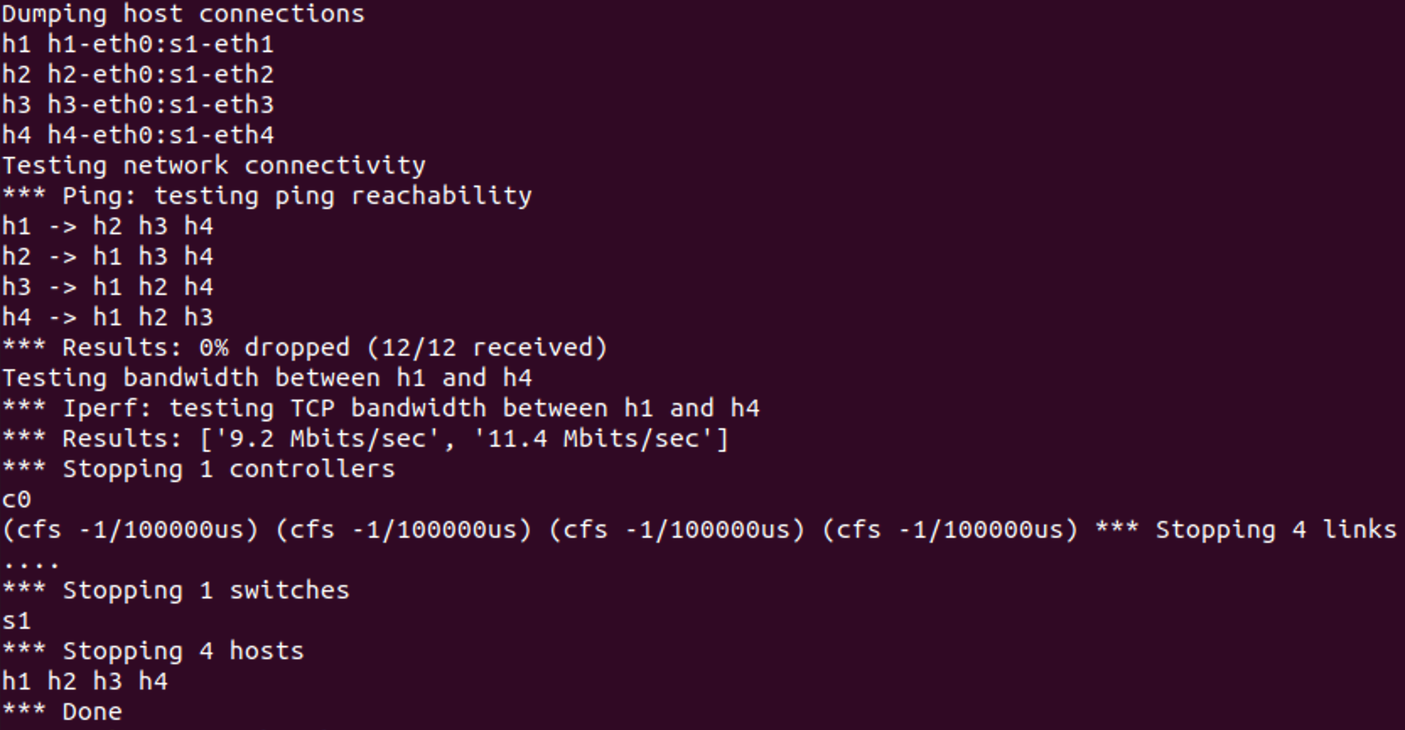
pingAll对所有主机进行了ping测试，并输出了测试结果，该结果表明12个ping已经全部收到，丢包率为0；接着使用iperf测试了主机h1和主机h4之间的TCP带宽，并输出了测试结果，该结果表明带宽为9.2 Mbits/sec和11.4

2.2 Mininet测量路径损耗率
使用Mininet模拟网络环境，通过在不同节点间发送和接收数据包，测量网络中各个路径的损耗率。同时，探究基于Mininet的路径损耗率测量方法，并分析其实用性。

2.2.1实验原理
在SDN环境中，控制器可以通过对交换机下发流表操作来控制交换机的转发行为，此外，还可以利用控制器测量路径的损耗率。在本实验中，基于Mininet脚本，设置特定的交换机间的路径损耗速率，然后编写POX脚本，实现对路径的损耗率的测量。
本实验的拓扑图如下：
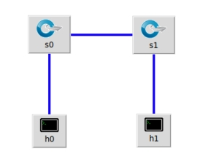
图3.2
本次实验的目的是展示如何通过控制器计算路径损耗速率（h0-s0-s1-h1）。首先，由h0向h1发送数据包，由于在Mininet脚本中设置了连接损耗率，在传输过程中会丢失一些数据包，这里假设控制器预先知道网络拓扑，所以没有显示发现网络的代码以及其他相关代码。控制器将向s0和s1发送flow_stats_request，当控制器接收到来自s0的response时，将特定流的数据包数保存在input_pkts中，当控制器接收到来自s1的response时，将接收到特定流的数据包数保存在output_pkts中，差值就是丢失的数据包数量。
测量路径的损耗率可以通过向网络的某些节点发送测试数据包，并记录这些数据包在传输过程中的丢包率、时延等性能指标来实现。通过分析这些性能指标，可以检测网络中的拥塞、丢包、延迟等问题，并尝试解决这些问题，提高网络的可用性和性能。此外，还可以通过收集大量的性能数据来评估网络的性能水平，帮助网络管理员和研究人员了解网络的运行情况，制定针对性的优化策略，提高网络的可靠性和效率。
而POX是一个开源的SDN控制器，它提供了丰富的编程接口和工具来管理、监控和测试SDN网络。在安装Mininet时，我们也安装了POX，在本次实验中，我们将用到POX。

2.2.2实验过程

编写myMininet.py脚本文件
具体实现如下：
首先是模块调用：
# 调用关于mininet和time的模块
from mininet.net import Mininet
from mininet.node import Node
from mininet.link import TCLink
from mininet.log import setLogLevel,info
from threading import Timer
from mininet.util import quietRun
from time import sleep
引入TCLink类，可以创建具有延迟和带宽限制的网络链路；引入setLogLevel函数和info函数，用于设置Mininet的日志级别和输出信息；引入Python中的线程模块，可以设置定时器；引入quietRun函数，可以在Mininet环境中运行命令，并获得命令输出；引入sleep函数，可以让程序挂起指定的秒数，以便进行延时操作。
接下来是mynet函数，此函数较长，我们分段解析：
def myNet(cname='controller', cargs='-v ptcp:'):
# 通过使用OVS抓取来创建网络

# 诊断信息然后开始创建节点,其中有控制器C0和交换机s0,s1,还有主机h0,h1
info( "*** Creating nodes\n" )
controller = Node( 'c0', inNamespace=False )
switch = Node( 's0', inNamespace=False )
switch1 = Node( 's1', inNamespace=False )
h0 = Node( 'h0' )
h1 = Node( 'h1' )
"info..."：作用是输出创建节点的信息，用于提示程序的进展，这样可以让用户清晰地知道当前程序正在进行的操作，提高程序的可读性和易用性。
诊断以后开始创建链路：
info( "*** Creating links\n" )
接下来依次创建控制器节点和交换机节点，并将inNamespace参数设置为False，表示该节点不在namespace中。
# 链路选项设置，丢包以及延迟还有带宽等等
linkopts0=dict(bw=100, delay='1ms', loss=0)
linkopts1=dict(bw=100, delay='1ms', loss=10)
其中，linkopts0设置链路的丢包率为0，表明创建的链路不会有数据包丢失；而linkopts1设置链路的丢包率为10，表明创建的链路存在一定程度的丢包。
#链路0,1,2分别表示h0和s0，s0和s1，h1和s1的链路并调用以上两行的参数
link0 = TCLink( h0, switch, **linkopts0)
link1 = TCLink( switch, switch1, **linkopts1)
link2 = TCLink( h1, switch1, **linkopts0)
代码中创建了三个链路link0、link1和link2，每个链路都是通过调用TCLink函数创建的。
第一条链路link0连接了h0主机和switch交换机，该链路的参数由之前定义的linkopts0字典变量设置。根据之前的解释，这条链路的带宽为100，延迟为1ms，丢包率为0，表明链路传输的数据包不会丢失。
第二条链路link1连接了switch交换机和switch1交换机，参数定义同理，并且此链路传输的数据包有一定的几率丢失。
第三条链路link2连接了h1主机和switch1交换机，该链路的参数同样由之前的linkopts0字典变量设置，因此与link0链路相同，具有相同的带宽、延迟和丢包率。
接下来设置链路接口的MAC地址，这些MAC地址是虚拟链路在Mininet中的唯一标识，可以用于对链路进行识别和访问：
#MAC地址设置
link0.intf2.setMAC("0:0:0:0:0:1")
link1.intf1.setMAC("0:0:0:0:0:2")
link1.intf2.setMAC("0:1:0:0:0:1")
link2.intf2.setMAC("0:1:0:0:0:2")
诊断节点信息后设置主机IP：
info( "*** Configuring hosts\n" )
h0.setIP( '192.168.123.1/24' )
h1.setIP( '192.168.123.2/24' )
下面一段代码用于启动Mininet虚拟网络中使用的Open vSwitch交换机，并创建两个网桥dp0和dp1：
#通过使用OVS开始网络连接，引号里是指搭建和删除桥梁
info( "*** Starting network using Open vSwitch\n" )
switch.cmd( 'ovs-vsctl del-br dp0' )
switch.cmd( 'ovs-vsctl add-br dp0' )
switch1.cmd( 'ovs-vsctl del-br dp1' )
switch1.cmd( 'ovs-vsctl add-br dp1' )
首先，info( "*** Starting network using Open vSwitch\n" )会在控制台输出一条提示信息，说明网络将使用Open vSwitch交换机。
接着，switch.cmd( 'ovs-vsctl del-br dp0' )会通过调用switch交换机对象的cmd方法执行一个命令，即删除名称为dp0的网桥。然后，switch.cmd( 'ovs-vsctl add-br dp0' )会创建一个名称为dp0的新网桥。
类似地，switch1.cmd( 'ovs-vsctl del-br dp1' )会删除名称为dp1的网桥，然后switch1.cmd( 'ovs-vsctl add-br dp1' )会创建一个名称为dp1的新网桥。
所以这段代码的作用是创建虚拟网络所需的两个Open vSwitch交换机和两个网桥，以便进行虚拟网络的建立和测试。
# 控制器的设置
controller.cmd( cname + ' ' + cargs + '&' )
cname + ' ' + cargs：cname是控制器启动命令的名称，用于指定使用哪个控制器，例如remoter或pox；cargs是传递给启动命令的参数，例如端口号或控制器地址等。这两部分内容使用空格拼接在一起，形成完整的启动命令。
&：表示在后台运行控制器，即启动命令在执行后不会阻塞控制器代码的运行。
此处代码的作用是启动一个Mininet控制器，并将其进程放到后台运行，以便控制器能够在一段时间内持续运行，并接收和处理与虚拟网络相关的事件和消息。
# 打印出每个交换机的链路信息
for intf in switch.intfs.values():
print (intf)
print (switch.cmd( 'ovs-vsctl add-port dp0 %s' % intf ))
for intf in switch1.intfs.values():
print (intf)
print (switch1.cmd( 'ovs-vsctl add-port dp1 %s' % intf ))
这段代码使用了for循环和switch.intfs.values()以及switch1.intfs.values()函数，遍历了交换机对象中所有的接口。
在每次循环中，它首先打印出当前接口的信息，然后使用switch.cmd()或switch1.cmd()方法执行了一个启动命令。这个命令是 ovs-vsctl add-port dp0 %s 或 ovs-vsctl add-port dp1 %s。其中，%s是一个占位符，会被当前接口的名称所替代，生成完整的命令。这个命令的作用是将当前接口添加为交换机的一个端口。
所以，此处代码的作用是在两个交换机上添加端口，使得它们能够连接到其他主机。
# 控制器和交换机同属根命名空间，可以通过环回接口连接
switch.cmd( 'ovs-vsctl set-controller dp0 tcp:10.211.55.56:6633' )
switch1.cmd( 'ovs-vsctl set-controller dp1 tcp:10.211.55.56:6633' )
这段代码使用了switch.cmd()或switch1.cmd()函数执行了一个启动命令。在列举的这两个命令中，dp0和dp1是交换机的名称，tcp:10.211.55.56:6633是控制器的地址和端口号，这样可以将交换机连接到控制器，使控制器可以管理并控制这些交换机。这样，控制器就能够实现比基本的网络交换更高级的功能，例如流量控制和负载均衡等。
此处需要查询本机控制器的IP地址，输入指令ip address show可查看：
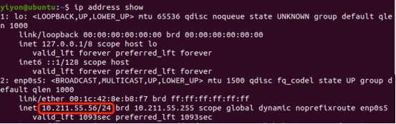
所以，这段代码的实际作用是：为两个交换机设置控制器，以便控制器能够对它们进行集中管理和控制。
#诊断并等待交换机连接上控制器，在连接完成前会一秒一个点
info( '*** Waiting for switch to connect to controller' )
while 'is_connected' not in quietRun( 'ovs-vsctl show' ):
sleep( 1 )
info( '.' )
info( '\n' )
在这个while循环中，会不断运行命令ovs-vsctl show来检查交换机是否成功连接到了控制器。如果命令输出中包含字符串'is_connected'，则说明已经连接成功，循环结束，代码继续执行。如果没有连接成功，则代码会等待1秒钟，并输出一个'.'字符以表示等待过程中的进展。最后，循环结束后，代码输出一个换行符作为最后的提示。
所以，这段代码的作用是等待交换机连接到控制器。
#运行测试20次h0和h1的传输情况
#info( "*** Running test\n" )
h0.cmdPrint( 'ping -Q 0x64 -c 20 ' + h1.IP() )
这段代码运行了一个ping命令，从h0主机向h1主机发送20个ICMP回显请求（ping包），并将它们的质量类型标记设置为0x64。
cmdPrint()函数用于向h0主机发送一条指定的命令，并将命令输出打印在终端上。这里的命令是ping -Q 0x64 -c 20 h1.IP()，目的是向主机h1发送20个ICMP回显请求，其中-Q参数用于设置质量类型标记为0x64，这个标记可以控制网络中的服务质量(QoS)，从而确保ping包能够在网络中的各种情况下得到优先传输。h1.IP()是h1主机的IP地址，用于指定ping命令的目标地址。
所以，这段代码的作用是：从h0向h1发送请求，并设置服务质量标记为0x64，以测试h0和h1之间的网络连接质量。
#休息一秒后关闭网络：删除“桥梁”
sleep( 1 )
info( "*** Stopping network\n" )
controller.cmd( 'kill %' + cname )
switch.cmd( 'ovs-vsctl del-br dp0' )
switch.deleteIntfs()
switch1.cmd( 'ovs-vsctl del-br dp1' )
switch1.deleteIntfs()
info( '\n' )
这段代码包括了多个命令，功能可以分为以下几个步骤：
sleep(1)表示程序将要等待1秒钟，并会将网络停止这个消息在终端上打印出来；接着停止网络控制器cname的进程。kill %表示使用终端中断信号来停止进程。
switch.cmd表示删除名为dp0的一个Open vSwitch的网桥。这个命令使用了Open vSwitch的命令行接口ovs-vsctl，用于管理和配置Open vSwitch的虚拟网络设备。switch.deleteIntfs()表示删除交换机switch上的所有网络接口。
switch1.cmd表示删除名为dp1的另一个Open vSwitch的网桥，之后同理。最后打印一个空行。
所以，这段代码的作用是：等待一秒钟，停止Mininet网络连接，并清理Open vSwitch网桥和虚拟网络设备的相关资源，以确保网络环境得到正确恢复和释放。
最后是主函数：
if __name__ == '__main__':
setLogLevel( 'info' )
info( '*** Scratch network demo (kernel datapath)\n' )
首先使用if语句来判断当前的代码是在作为Python模块被引用还是被当作脚本直接执行。只有当该模块被当作脚本直接执行时，if语句中的代码才会被执行。
接着，代码调用了setLogLevel函数，将Mininet的日志输出级别设置为info。这样做可以让Mininet在执行时输出一些有用的信息，而不是输出过多的调试信息。
"*** Scratch network demo (kernel datapath)"表示接下来将展示基于内核数据通道(kernel datapath)的Mininet网络示例。
接着，代码调用了Mininet.init()函数，初始化了Mininet网络环境。这个函数将设置默认的参数，例如topo、link、host和controller等等，以及根据命令行添加或修改网络拓扑。Mininet.init()函数的返回值是一个Mininet对象，而这个Mininet对象将被存储到变量myNet中。
最后，代码调用了myNet()函数，该函数是在同一模块中定义的，用于构建和启动Mininet网络。通过这段代码，我们可以在命令行中直接调用该模块以构建和启动Mininet网络。

编写flow_stats.py脚本文件
该脚本文件需要创建在pox目录下：
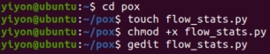
首先引入模块：
from pox.core import core
from pox.lib.util import dpidToStr
import pox.openflow.libopenflow_01 as of
from pox.lib.addresses import IPAddr, EthAddr
from pox.openflow.of_json import *
from pox.lib.recoco import Timer
import time
pox.core是POX控制器的核心库，提供了控制器初始化、组件注册和事件分发等基本功能；dpidToStr是一个工具函数，用于将交换机的DPID转换为字符串格式；pox.openflow.libopenflow_01是OpenFlow 1.0协议库，提供了与交换机进行OpenFlow通信的API；IPAddr和EthAddr是分别用于表示IP地址和以太网地址的对象；pox.openflow.of_json是OpenFlow JSON编解码库，用于将OpenFlow消息和JSON格式相互转换；pox.lib.recoco提供了一个定时器库，用于实现定时执行任务的功能；time是Python的标准库，提供了时间相关的函数。
接下来进行初始化：
log = core.getLogger()
#初始化网络的参数0
src_dpid = 0
dst_dpid = 0
input_pkts = 0
output_pkts = 0
log是用于记录日志信息的对象，通过调用core.getLogger()函数初始化。在POX控制器的调试和开发过程中，记录日志信息是非常有用的；src_dpid和dst_dpid是两个交换机的DPID，用于表示起始交换机和目标交换机的编号；input_pkts和output_pkts分别是输入数据包和输出数据包的计数器，用于记录流量统计信息。
def getTheTime():
#设定当地时间的函数
flock = time.localtime()
then = "[%s-%s-%s" %(str(flock.tm_year),str(flock.tm_mon),str(flock.tm_mday))

if int(flock.tm_hour)<10:
hrs = "0%s" % (str(flock.tm_hour))
else:
hrs = str(flock.tm_hour)
if int(flock.tm_min)<10:
mins = "0%s" % (str(flock.tm_min))
else:
mins = str(flock.tm_min)
if int(flock.tm_sec)<10:
secs = "0%s" % (str(flock.tm_sec))
else:
secs = str(flock.tm_sec)
then +="]%s.%s.%s" % (hrs,mins,secs)
return then
我们将用getTheTime()函数来获取当前的时间，并返回一个特定格式的字符串。
函数内部的代码逻辑如下：
首先使用localtime()函数获取当前本地时间，并将其赋值给flock变量，然后使用字符串格式化操作符%，将当前的年、月、日信息格式化为字符串，并将这些信息拼接在一起，形成一个形如“[年-月-日”的字符串，赋值给then变量。
如果当前的小时数、分钟数、秒数小于10，则在它们的前面加上一个“0”，以保证输出的时间字符串的格式统一，再将小时、分钟、秒信息格式化为字符串，并拼接有“.”的时间字符串，形如： "]HH.MM.SS"，将以上三份字符串拼接在一起，形成时间字符串then，最后返回该字符串。
获取时间是为了便于日志记录、调试等操作。
def _timer_func ():
for connection in core.openflow._connections.values():
connection.send(of.ofp_stats_request(body=of.ofp_flow_stats_request()))
connection.send(of.ofp_stats_request(body=of.ofp_port_stats_request()))
log.debug("Sent %i flow/port stats request(s)", len(core.openflow._connections))
这段代码的作用是循环遍历所有已经建立的OpenFlow连接，向每个连接发送控制器向交换机请求流表统计信息和端口统计信息的消息。最后，使用日志记录已经发送的请求总数，便于后续调试和监控。
def _handle_flowstats_received (event):
global src_dpid, dst_dpid, input_pkts, output_pkts
for f in event.stats:
if f.match.dl_type==0x0800 and f.match.nw_dst==IPAddr("192.168.123.2") and f.match.nw_tos==0x64 and event.connection.dpid==src_dpid:
input_pkts = f.packet_count
if f.match.dl_type==0x0800 and f.match.nw_dst==IPAddr("192.168.123.2") and f.match.nw_tos==0x64 and event.connection.dpid==dst_dpid:
output_pkts = f.packet_count
if input_pkts !=0:
print(getTheTime(), "Path Loss Rate =", (input_pkts-output_pkts)*1.0/input_pkts*100, "%")
这段代码的作用是处理流表统计信息（flow stats）的回复事件，并且用这些信息计算源交换机到目的交换机的路径丢包率。
首先，使用event.stats来获取收到的所有流表统计信息，然后对每个流表信息进行报文类型（IPv4）、IP地址（192.168.123.2）的判断，意味着这个流表项是传输优先级为0x64的，最后判断这个流表项是属于源交换机（src）还是目的交换机（dst）。
之后将分别计算其输入包数和输出包数，然后带入公式计算源交换机到目的交换机的路径丢包率。最后，代码将这个丢包率信息和当前时间一起打印出来。
def _handle_portstats_received (event):
stats = flow_stats_to_list(event.stats)
log.debug("PortStatsReceived from %s: %s", dpidToStr(event.connection.dpid), stats)
这段代码的作用是处理端口统计信息（port stats）的回复事件，并且打印出来。
def _handle_ConnectionUp (event):
global src_dpid, dst_dpid
print("ConnectionUp: ", dpidToStr(event.connection.dpid))
for m in event.connection.features.ports:
if m.name == "s0-eth0":
src_dpid = event.connection.dpid
elif m.name == "s1-eth0":
dst_dpid = event.connection.dpid
首先获取到连接的交换机的ID，并将其打印出来，然后通过遍历连接交换机的端口，分别确定源交换机和目的交换机的ID。
msg = of.ofp_flow_mod()
msg.priority =1
msg.idle_timeout = 0
msg.match.in_port =1
msg.actions.append(of.ofp_action_output(port = of.OFPP_ALL))
event.connection.send(msg)

msg = of.ofp_flow_mod()
msg.priority =1
msg.idle_timeout = 0
msg.match.in_port =2
msg.actions.append(of.ofp_action_output(port = of.OFPP_ALL))
event.connection.send(msg)

msg = of.ofp_flow_mod()
msg.priority =10
msg.idle_timeout = 0
msg.hard_timeout = 0
msg.match.dl_type = 0x0800
msg.match.nw_tos = 0x64
msg.match.in_port=1
msg.match.nw_dst = "192.168.123.2"
msg.actions.append(of.ofp_action_output(port = 2))
event.connection.send(msg)

msg = of.ofp_flow_mod()
msg.priority =10
msg.idle_timeout = 0
msg.hard_timeout = 0
msg.match.dl_type = 0x0800
msg.match.nw_tos = 0x64
msg.match.nw_dst = "192.168.123.1"
msg.actions.append(of.ofp_action_output(port = 1))
event.connection.send(msg)
这段代码包含了四个ofp_flow_mod对象的设置。
ofp_flow_mod对象是 OpenFlow中用于控制流表规则的数据结构，可以通过它来设置流表的匹配条件、优先级、超时等参数，以及在匹配成功时执行的动作。在这个代码中，每个ofp_flow_mod对象都表示一条不同的流表规则。
第一个和第二个ofp_flow_mod对象是用来设置flood动作的流表规则。这两条规则的作用是将所有进入端口为1或2的数据包都输出到所有的端口上，实现flood的效果。对于这两条规则，它们的优先级都设置为1，表示最低优先级，所以只有输入端口为1或2的数据包没有匹配到更高优先级的规则时，它们才会生效。
第三个和第四个ofp_flow_mod对象是用来进行更具体的路由控制的规则。这两条规则的作用是将所有目标IP为192.168.123.1或192.168.123.2，并且差分服务代码（TOS）为0x64的数据包分别输出到端口1和2上。对于这两条规则，它们的优先级都设置为10，表示较高的优先级，所以当输入的数据包满足匹配条件时，它们将会覆盖之前设置的flood规则，并被优先处理。注意，这两条规则的超时时间都设置为0，也就是不会自动超时并清除流表。这是因为这些规则都是用来控制整个网络流动的，必须持久保存才能保证路由的正确性。
最后是启动模块的主函数，主要是设置OpenFlow相关的监听器和定时器。
def launch ():
core.openflow.addListenerByName("FlowStatsReceived",
_handle_flowstats_received)
core.openflow.addListenerByName("PortStatsReceived",
_handle_portstats_received)
core.openflow.addListenerByName("ConnectionUp", _handle_ConnectionUp)

# 定时器每5秒执行一次
Timer(1, _timer_func, recurring=True)
首先，这段代码使用addListenerByName() 函数为OpenFlow消息中的三种事件类型注册回调函数。这些事件类型包括：流表和端口的状态信息到达、OpenFlow连接建立等。在这里分别将回调函数绑定到这些事件上。
循环定时器每隔1秒会触发一次_timer_func()函数，这个定时器是通过recurring=True参数来设置循环执行的，因此它会一直重复执行，直到程序终止。
于是，这样就能对OpenFlow消息进行处理，并定时收集与控制器相关的统计信息。

执行两个脚本文件并分析运行结果
运行步骤：首先在pox目录下输入指令./pox.py flow_stats启动pox，再在myMininet.py的目录下输入指令sudo ./myMininet.py执行文件。
首先是myMininet.py部分的截图：
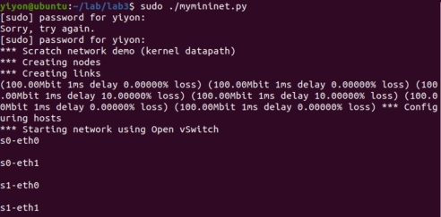
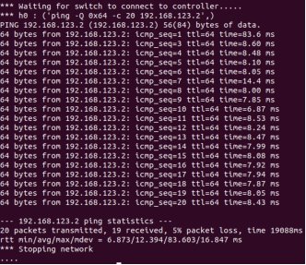
测试一共发送了20个请求，收到了19个响应，丢失了5%的数据包，测试总时间为19088ms。最小往返延迟（rtt）是6.873ms，平均往返延迟是12.394ms，最大往返延迟是83.603ms，往返延迟方差为16.847ms。。
从结果中可以看出，目标设备192.168.123.2的网络连通性较好，但仍有一些数据包无法传输。同时，往返延迟较小，说明网络速度相对较快。
接下来是flow_stats.py部分的截图：
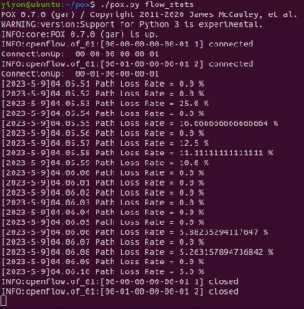
控制器通过OpenFlow协议连接到了两个交换机，它们的mac地址分别是00-00-00-00-00-01和00-01-00-00-00-01。“Path Loss Rate”是一种衡量网络性能的指标，表示从一个源到目标之间数据包的损失率。

三、相关实验文件

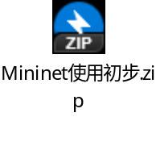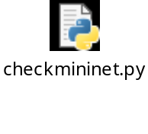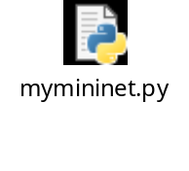

实验四 数据平面实验（P4）
一、实验目的
本实验旨在通过使用P4语言实现最长前缀匹配（LPM）转发算法，掌握P4编程语言的基本语法和实现网络数据平面的能力，理解LPM转发算法的原理和实现流程，以及掌握通过P4定义数据包处理流程和配置交换机表项实现LPM转发的具体步骤。

二、实验内容

2.1实验原理
在P4语言中，LPM是最长前缀匹配方法（Longest Prefix Match），在网络路由中，LPM通常用于IP地址查找和匹配。
LPM转发是一种基于LPM算法的流量转发方式。当网络设备收到数据包时，它会查找数据包的目的IP地址，并尝试将其与当前路由表中存储的IP地址进行匹配。如果有唯一匹配，数据包将被发送到对应的端口。如果存在多个匹配项，则选择具有最长前缀匹配的下一跳，如果有多个最长前缀匹配，可以根据设备策略进行选择。
LPM转发在高速网络设备上广泛使用，可以快速有效地处理大量的网络数据包。

2.2 P4程序的工作流程及代码组成

2.2.1 P4语言的兴起
新兴网络技术与协议层出不穷，按需定制网络设备的数据包处理行为成为日益迫切的需求。然而，传统交换机的局限性使其难以满足这样的需求：
传统交换机内控制逻辑与底层转发硬件紧密耦合，新的业务逻辑难以实现；
不同品牌交换机的管理接口封闭独立，因此必须手动地将高级网络策略转化为设备配置命令并下发到不同品牌的交换机上，配置难度和运维成本急剧上升；
报文处理逻辑不可更改，不具备可编程性，只能依靠更换设备的方式来更新升级支持新协议与新功能。
因此，如何让网络变得更加开放与可编程成为了学术界的关键研究方向之一。
2008年世界首次提出了OpenFlow的概念，它将传统转发设备的数据平面和控制平面相互解耦，通过集中式控制器以标准化接口对网络设备进行配置和管理，增强了网络管控的灵活性与支持新协议的能力，为网络设备的管理和编程供更多的可能性。
然而学术界与工业界关于OpenFlow的研究工作也主要是围绕在控制平面的可编程能力上，对数据平面的关注较少。而且，OpenFlow的匹配动作表的匹配域是协议相关 的，也就是说，每增加一个匹配域就需要重新编写控制器程序、交换机的协议栈以及交换机转发芯片的数据包处理逻辑，说明OpenFlow的扩展性是非常差的。
于是，可编程协议无关报文处理语言P4（Programming Protocol-Independent Packet Processors）以及相应的转发模型应运而生。
2.2.2 P4语言的核心设计特点
可重配置性：交换机的数据包处理方式能够被重新配置，管理人员可以使用编程来操作数据面上处理报文的过程，且不需要改换交换机的硬件配置；
协议无关性：传统的协议类型将不再限制交换机的数据包处理方式，并且管理人员可以根据交换机的属性或者业务需求重新设定协议，可以让数据平面设备无需关注协议的语法语义内容；
平台无关性：P4代码将在各个平台通用，管理人员在编写代码时可以不再关注底层的结构，从而提高工作效率。
2.2.3 P4的工作流程
P4的工作流程如下图所示：
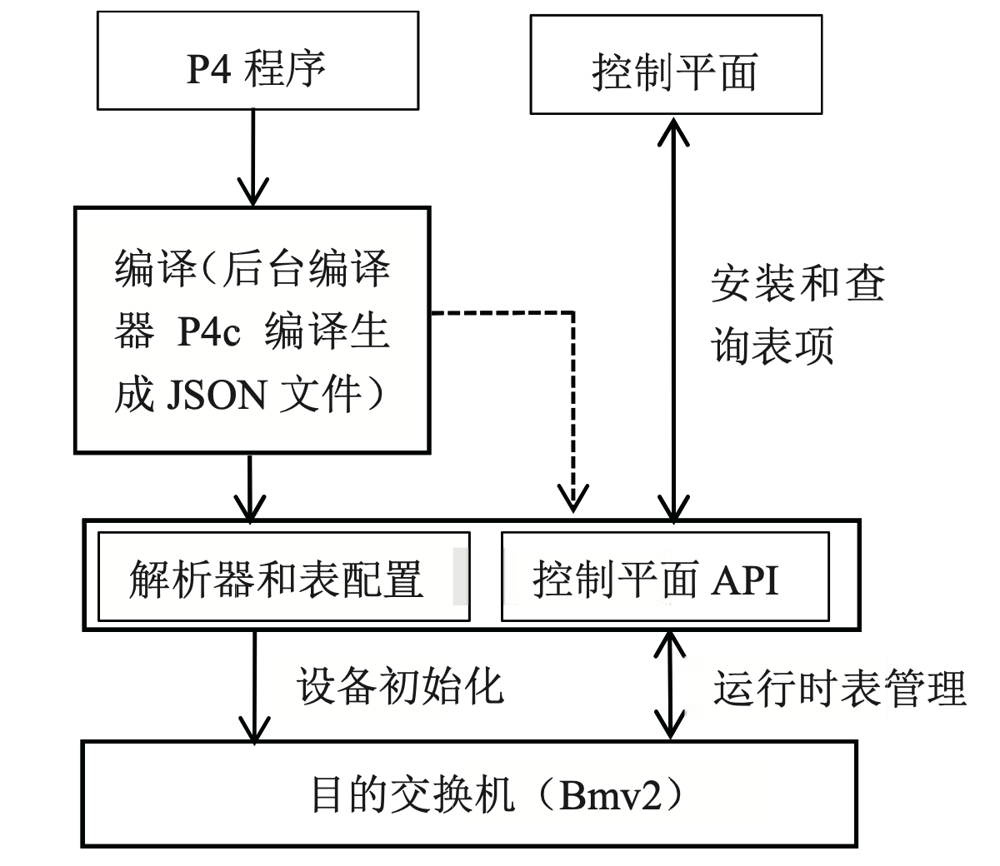
图4.1 P4的工作流程图
Bmv2(Behavior-Model Version 2)是用来模拟P4数据平面的软件交换机。
P4c(P4 Compiler)是Bmv2的后端编译器，该模块将P4程序作为输入，输出一个可以载入到软件交换机Bmv2的JSON配置文件。
首先P4程序经过编译器P4c编译后输出JSON格式的交换机配置文件和运行时的API，再把配置文件加载到目的交换机Bmv2中，最后目的交换机按照流控制程序进行包的查表操作。
P4程序一般由头部(Header)、解析器(Par- ser)、匹配动作(Match-Action)、控制程序(Control Program)和逆解析器(Deparser)五部分组成。
头部(Header)：定义了数据平面需要解析的数据包头格式，包括数据包头所含域的结构、宽度和值的限定等，头部的内容决定数据包后续的操作；
解析器(Parser)：将程序代码处理成元数据(Metadata)，以便让编译器理解；
匹配-动作(Match-Action)：用于定义相应的表(Table)和动作(Action)，在Table中可以使用这些Action来对数据包做出相应的处理；
控制程序(Control Program)：一般由两部分组成：Ingress和Egress,分别代表了一个数据包的进入和离开。当解析器处理完数据包之后，会得到相应的包信息，这些信息会交给Ingress来处理，Ingress会将数据包送至不同的流表、更新数据包头部的内容、 设置数据包的出端口等，然后将数据包送至队列中。在Egress阶段，会将队列中的信息读出，再一次处理并且将数据包发出、丢弃、复制或是重新处理 (Recirculate)；
逆解析器(Deparser)：用于将由解析器解析生成的元数据转化成序列化的分组数据。

2.3 Mininet环境配置
为了能成功运行此实验，建议安装一个新的ubuntu虚拟机，版本为16/18/20，并强烈建议不要在此虚拟机上运作其他实验项目或保存实验文件。
配置P4的安装环境需要安装3个组件，分别是Protobuf、P4c和Bmv2。
P4c和Bmv2在前面已经介绍过。
Protobuf是一种数据序列化格式，用于将结构化数据序列化为二进制流以进行传输或存储并可用于在计算机网络协议和应用程序中传输和存储数据[15]。
本实验选择由P4lang开发人员提供的shell文档进行安装。该文档里配置了所有组件的安装信息。
输入指令sudo apt install git安装git；
输入指令git clone https://github.com/jafingerhut/p4-guide下载p4-guide文件夹；
进入p4-guide，输入命令./p4-guide/bin/install-p4dev-v5.sh |& tee log.txt进行安装。
根据虚拟机系统以及版本需求选择合适的shell文档：

sh版本 | ubuntu版本 | 所需磁盘空间 | 需要下载的数据 | 仅使用Python3？
p4dev-v6.sh | 22.04/20.04 | 13 GB | 2 GB | 是
p4dev-v5.sh | 20.04 | 2 GB | 250 MB | 是
p4dev-v4.sh | 20.04/18.04 | 12 GB | 2 GB | 是
p4dev-v3.sh | 不要使用 | / | / | /
p4dev-v2.sh | 18.04/16.04 | 11 GB | 2 GB | 否
正常情况下，本文档执行完后不需要执行其他操作，即可完成安装。

2.4 实验过程
我们将创建demo.p4文件来进行LPM的转发，具体的代码实现如下：

1） Header部分
/* -*- P4_16 -*- */
#include <core.p4>
#include <v1model.p4>

const bit<16> TYPE_IPV4 = 0x800;

typedef bit<9> egressSpec_t;
typedef bit<48> macAddr_t;
typedef bit<32> ip4Addr_t;

header ethernet_t {
macAddr_t dstAddr;
macAddr_t srcAddr;
bit<16> etherType;
}
core和v1model是P4标准库中的两个包。
const bit<16> TYPE_IPV4 = 0x800;定义了一个常量，表示IPv4协议的类型值。
typede是P4_16中的一个关键字，用于定义一些自定义类型。例如，egressSpec_t类型定义了一个9位的出口端口号，macAddr_t类型定义了48位的MAC地址，ip4Addr_t类型定义了32位的IPv4地址。
header ethernet_t表示定义了一个以太网头部，包括目标MAC地址dstAddr和源MAC地址srcAddr和以太网类型etherType三个成员变量。
可以看到，P4可以为自定义类型指定固定的位长，这是其与其他语言区别之一。
header ipv4_t {
bit<4> version;
bit<4> ihl;
bit<8> diffserv;
bit<16> totalLen;
bit<16> identification;
bit<3> flags;
bit<13> fragOffset;
bit<8> ttl;
bit<8> protocol;
bit<16> hdrChecksum;
ip4Addr_t srcAddr;
ip4Addr_t dstAddr;
}
这段代码仍属于Hearders部分，是对IPv4协议头部的定义。header ipv4_t表示定义了一个IPv4头部结构，包括了IPv4协议头中的各个字段，如版本号version、IP数据报长度ihl、区分服务diffserv、总长度totalLen、标识符identification、标志位flags、分段偏移量fragOffset、TTL、协议protocol、首部校验和hdrChecksum、源地址srcAddr和目的地址dstAddr。
bit用来定义位长，IPv4地址（ip4Addr_t）的位长为32位（源+目的），与上一个代码段中的定义相对应。
在这里，ipv4_t用到了前一个代码段中定义的ip4Addr_t类型，可见，P4中的自定义类型可以嵌套使用。
定义结构体matadata和headers：
struct metadata {
/* empty */
}

struct headers {
ethernet_t ethernet;
ipv4_t ipv4;
}
空结构体metadata，只需要存在此类类型而无需存储具体数据。
headers结构体可以被用于表示TCP/IP协议栈中的整个报文头部，将报文在不同层次上做逐层的解析。通常，一个TCP/IP报文可以分为链路层头部（ethernet_t）、网络层头部（ipv4_t）以及传输层头部等多个部分，该结构体将这两个头部组合起来，构成了整个报文的头部信息。
注意，由于TCP/IP协议是分层的，每一层的数据单元（如帧、分组、数据报等）都包含了各自的头部信息，前一层所收到的数据单元均被视为后一层的数据部分。在本代码中，headers结构体是在网络层之上的，也就是它只包含链路层头部和网络层头部，不包含传输层头部，因此在构建完整的TCP/IP报文时，还需要向headers添加传输层的头部信息（如TCP、UDP头部）。
接下来是Parser部分：
parser ParserImpl(packet_in packet,
out headers hdr,
inout metadata meta,
inout standard_metadata_t standard_metadata) {

state start {
transition parse_ethernet;
}

state parse_ethernet {
packet.extract(hdr.ethernet);
transition select(hdr.ethernet.etherType) {
TYPE_IPV4: parse_ipv4;
default: accept;
}
}

state parse_ipv4 {
packet.extract(hdr.ipv4);
transition accept;
}

}

2） Parser部分
Parser主要负责对输入数据包进行解析，将数据包中的头部信息提取出来，并将这些信息传递给其他的处理模块进行进一步处理。
首先，这个函数接收一个packet_in类型的参数，一个headers类型的输出参数，一个metadata类型以及一个s_m_t类型的输入输出参数。
接着定义了一个状态机，用来实现对从packet中提取出来的以太网头部和IPv4 头部的解析。状态机的执行过程如下：
起始态中，状态机的状态将切换至解析状态。
接下来是解析状态的具体操作，packet.extract将从packet中提取出以太网头部信息，存储在hdr.ethernet中，并使状态机转移至下一个状态，在这个状态中，会根据以太网头部中的etherType字段的取值进行判断，如果为IPV4则转移到parse_ipv4状态，否则直接转移到accept状态。
当转移到parse_ipv4状态中时，同样提取出IPv4头部信息并进行存储，状态转移至accept，表示状态机执行完毕，返回结果。

3） Controller部分
首先是VerifyChecksumImpl用于验证数据包的校验和，并在必要时进行纠正：
control VerifyChecksumImpl(inout headers hdr, inout metadata meta) {
apply { }
}
IngressImpl用于控制数据包的进入和转发逻辑：
control IngressImpl(inout headers hdr,
inout metadata meta,
inout standard_metadata_t standard_metadata) {
action drop() {
mark_to_drop(standard_metadata);
}

action ipv4_forward(egressSpec_t port) {
standard_metadata.egress_spec = port;
hdr.ipv4.ttl = hdr.ipv4.ttl - 1;
}

table ipv4_lpm {
key = {
hdr.ipv4.dstAddr: lpm;
}
actions = {
ipv4_forward;
drop;
NoAction;
}
size = 512;
default_action = NoAction();
}

apply {
if (hdr.ipv4.isValid()) {
ipv4_lpm.apply();
}
}
}
在IngressImpl控制器中，定义了三个动作：drop用于在数据包满足特定条件时丢弃它；ipv4_forward用于将数据包发送到指定的出口端口，NoAction表示不做任何处理（NoAction不需要显示定义）。
在查找表中可见，关键字段key为hdr.ipv4.dstAdd，当IP地址匹配成功时，ipv4_forward将会被执行，指定数据包从指定的端口出去；当IP地址不匹配时，会被drop掉；如果查找表匹配失败，则执行默认动作NoAction，即不做任何操作。
apply用于确保控制器代码中所定义的所有table和action都已经正确地编译并成功提交到数据平面，并开始实际的包处理过程。这样可以提高整个网络系统的性能和稳定性。
EgressImpl的作用是在Egress阶段实现特定操作。此实验我们无需用到这个控制器，所以apply为空：
control EgressImpl(inout headers hdr,
inout metadata meta,
inout standard_metadata_t standard_metadata) {
apply { }
}
ComputeChecksumImpl的作用是计算IPv4报头校验和。它首先会检查iPv4是否有效，如果有效则调用 update_checksum函数计算校验和，并将计算结果填写回iPv4报头：
control ComputeChecksumImpl(inout headers hdr, inout metadata meta) {
apply {
update_checksum(
hdr.ipv4.isValid(),
{ hdr.ipv4.version,
hdr.ipv4.ihl,
hdr.ipv4.diffserv,
hdr.ipv4.totalLen,
hdr.ipv4.identification,
hdr.ipv4.flags,
hdr.ipv4.fragOffset,
hdr.ipv4.ttl,
hdr.ipv4.protocol,
hdr.ipv4.srcAddr,
hdr.ipv4.dstAddr },
hdr.ipv4.hdrChecksum,
HashAlgorithm.csum16);
}
}
HashAlgorithm.csum16是一种计算 IPv4 校验和的算法。首先将IPv4报头中的各个字段以16 bit的方式拆分出来，然后对这些16 bit的值进行累加，得到一个32 bit的值（在计算机中，通常使用32位或者64位整型数据类型进行进位或溢出的处理），当高位溢出时，将溢出部分加到低位上，直到最终结果不再产生溢出。最后将累加的结果取反得到最终校验和。该算法的实现比较简单，具有高效、可靠的特点，因此在 IPv4 报文处理中被广泛应用。
DeparserImpl的作用是将数据包帧放回网络：
control DeparserImpl(packet_out packet, in headers hdr) {
apply {
packet.emit(hdr.ethernet);
packet.emit(hdr.ipv4);
}
}
最后定义开关V1Switch：
V1Switch(
ParserImpl(),
VerifyChecksumImpl(),
IngressImpl(),
EgressImpl(),
ComputeChecksumImpl(),
DeparserImpl()
) main;
V1Switch用来实现总流程：解析输入包的头信息等内容->验证输入包中的校验和是否正确->实现输入包的处理逻辑->实现输出包的处理逻辑->验证输出包中的校验和是否正确->反解析器，将输出包内容编码成数据包。

4） 运行测试
输入指令p4c -b bmv2 -o build demo.p4执行文件，-b指定target，-o指定输出路径。
编译成功后在build文件夹下可以看到：
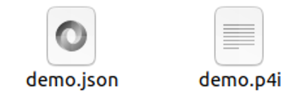
现在我们创建虚拟veth pair接口，并且要对该接口上的IPv6协议进行禁用，否则会影响后面的测试。
输入指令sudo ip link add name veth0 type veth peer name veth1创建一对虚拟网络设备veth0和veth1，并将它们连接起来；
输入指令sudo ip link set dev veth0 up和sudo ip link set dev veth1 up将veth0和veth1设置为启用状态；
输入指令sudo sysctl net.ipv6.conf.veth0.disable_ipv6=1和sudo sysctl net.ipv6.conf.veth1.disable_ipv6=1禁用veth0和veth1的IPv6协议，保证虚拟网络设备的顺利运行：
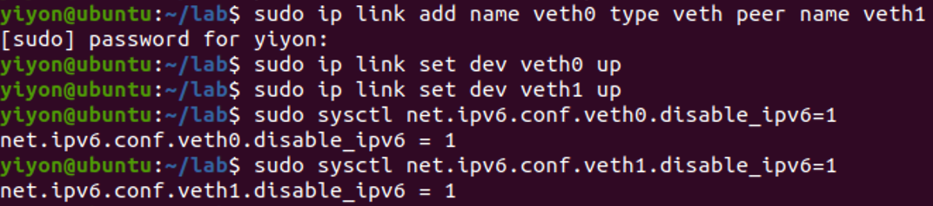
同理创建veth2和veth3、veth4和veth5。
输入指令sudo simple_switch --interface 0@veth0 --interface 1@veth2 --interface 2@veth4 build/demo.json &[1] 2089启动simple_switch交换机，该程序将使用veth0、veth2和veth4三个虚拟网络接口作为程序的网络连接口。启动时使用参数build/demo.json指定了该P4程序的描述文件，并使用后台运行的方法运行，将该命令的进程 ID（2089）输出到了终端：
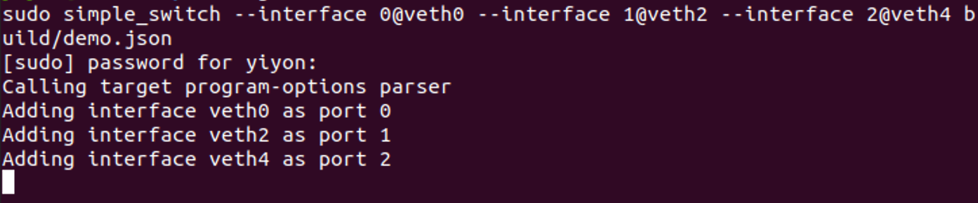
另起一个窗口，输入指令simple_switch_CLI命令来控制该P4交换机：
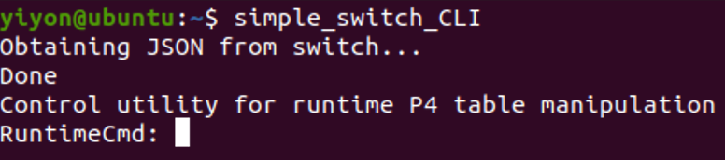
输入指令show_tables查看当前所有表：
输入指令table_info <table_name>查看指定表的具体信息：
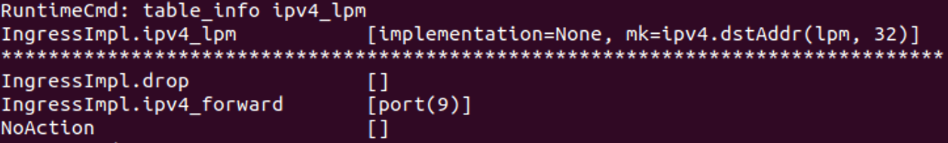
接下来我们将路由添加到交换机里：
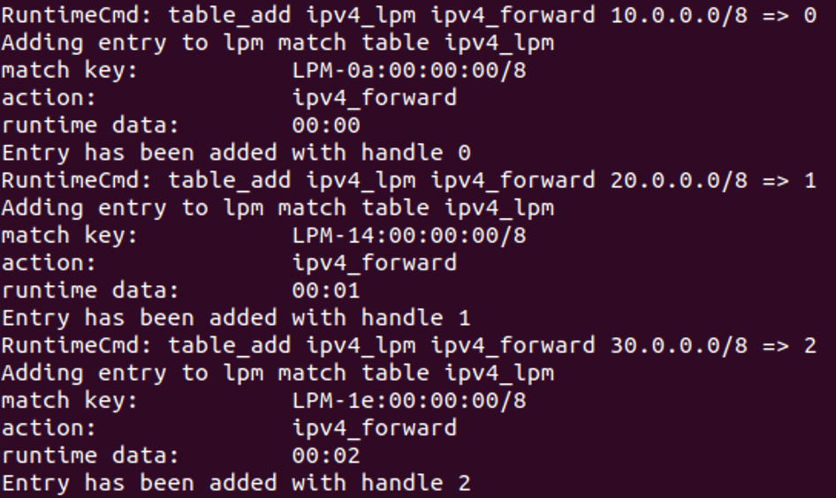
输入指令table_dump查看添加的表项：
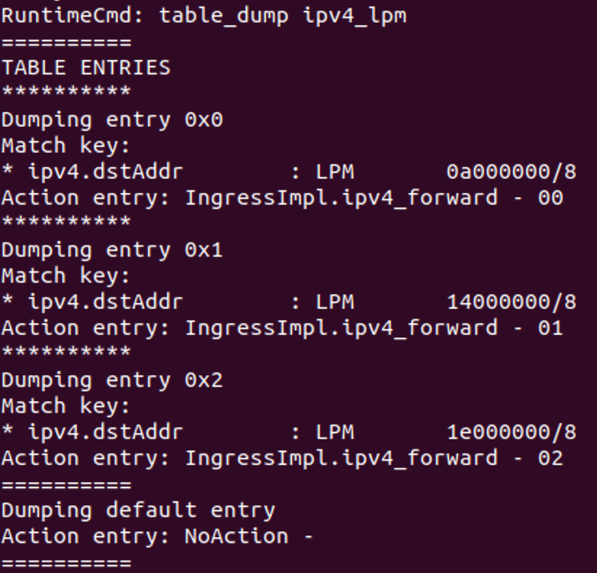
接下来我们用scapy测试交换机的三层转发。先向veth1接口发送报文，并观察在veth3和veth5接口能否收到：
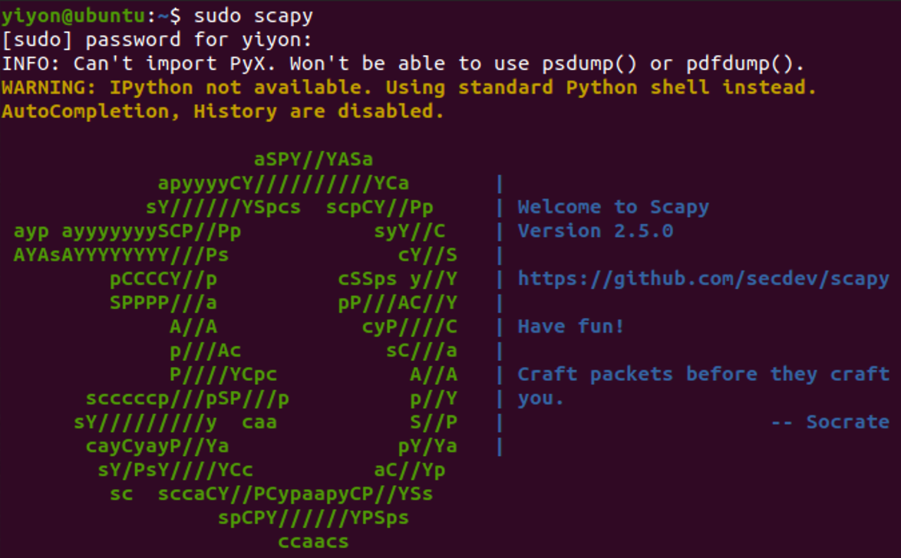
输入指令sudo tcpdump -n -i veth3：
输入指令sudo tcpdump -n -i veth5:
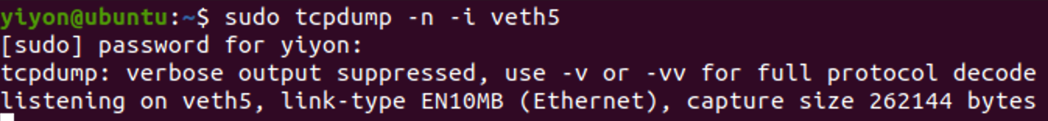
把报文20.0.0.1发送到接口veth1，veth 3接口能收到报文，而veth 5接口收不到：
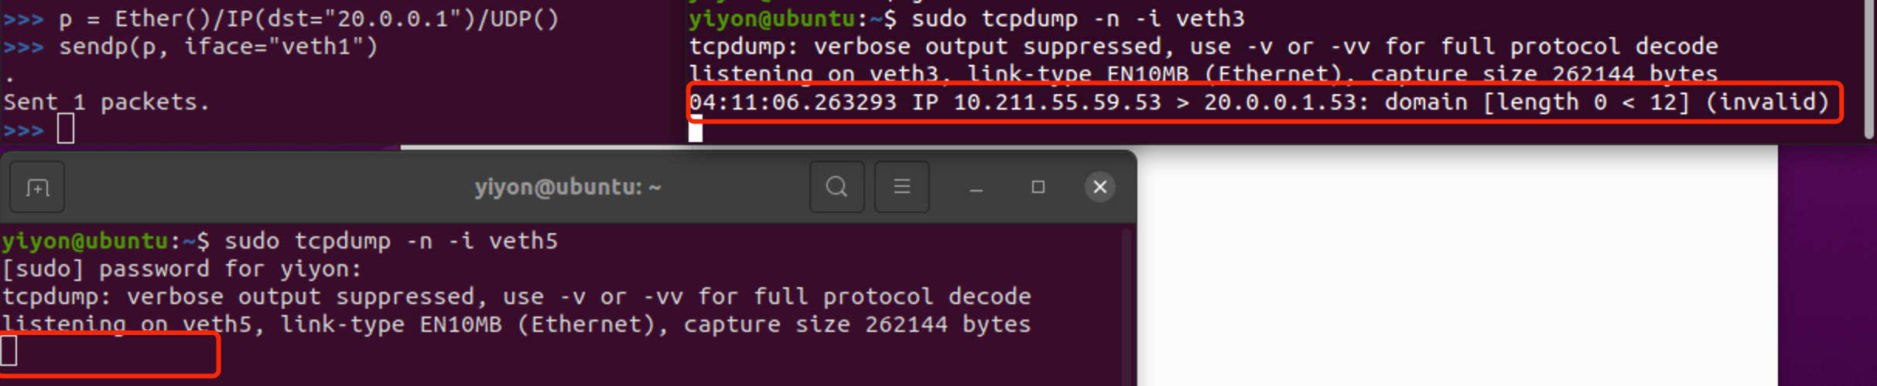
把报文30.0.0.1发送到接口veth1，veth 5接口能收到报文，而veth 3接口收不到：
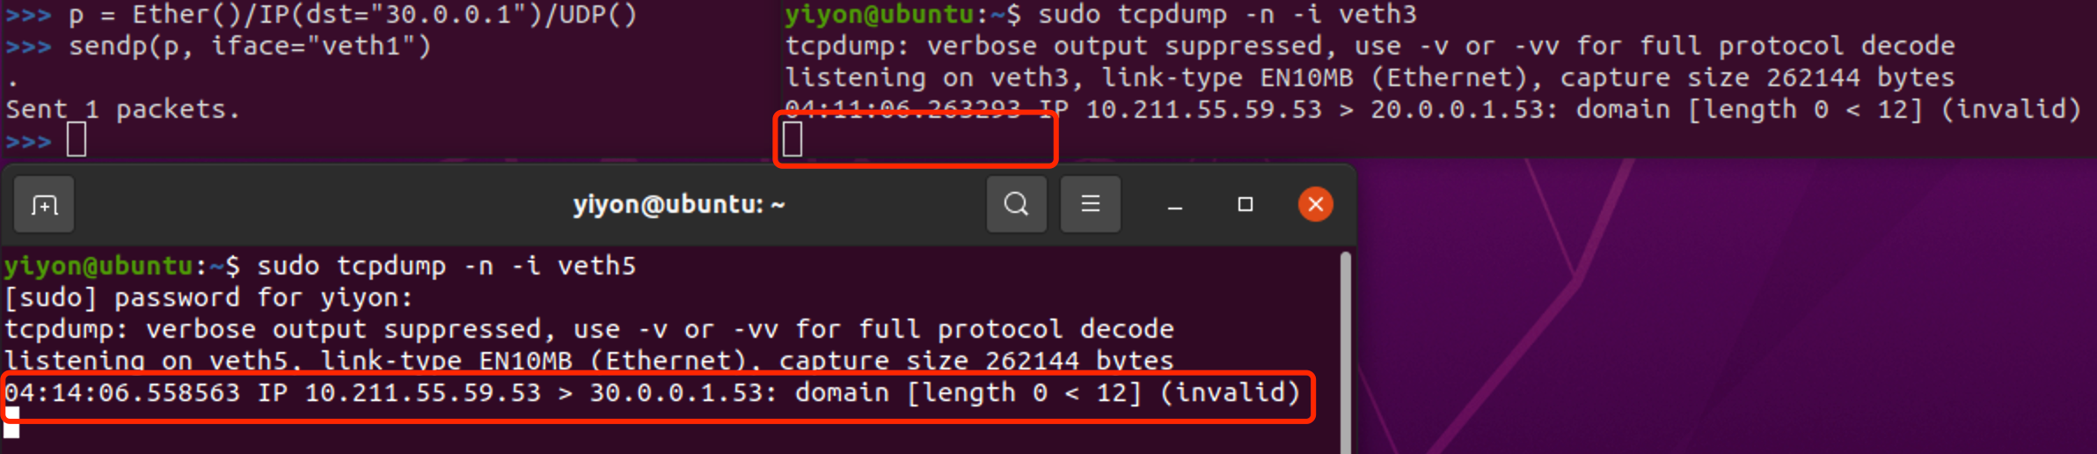
可知，该P4编程文件成功按照预期执行了LPM转发。

- 相关实验文件
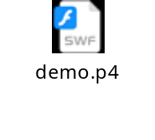

实验五 控制平面与数据平面综合实验（Mininet/P4）

实验目的
本实验旨在将P4与Mininet结合来进行网络实验，预想通过P4程序配置交换机和主机的行为，并将沿用上一个实验里用于LPM转发的P4代码来继续进行此次实验。
二、实验内容

2.1实验原理

我们需要编写一个脚本文件run_exercise.py，在这个文件里，我们要使用Mininet编写脚本的方法创建一个拓扑，并定义一些数据传输的规则。

2.2 实验过程

具体的代码实现如下：

首先引用各个模块：

#!/usr/bin/env python

from mininet.net import Mininet

from mininet.topo import Topo

from mininet.log import setLogLevel, info

from mininet.cli import CLI

from p4_mininet import P4Switch, P4Host

from p4runtime_switch import P4RuntimeSwitch

import argparse

from time import sleep

接下来是调用argparse库函数：

parser = argparse.ArgumentParser(description='Mininet demo')

parser.add_argument('--behavioral-exe', help='Path to behavioral executable',

type=str, action="store", required=True)

parser.add_argument('--thrift-port', help='Thrift server port for table updates',

type=int, action="store", default=9090)

parser.add_argument('--num-hosts', help='Number of hosts to connect to switch',

type=int, action="store", default=2)

parser.add_argument('--mode', choices=['l2', 'l3'], type=str, default='l3')

parser.add_argument('--json', help='Path to JSON config file',

type=str, action="store", required=True)

parser.add_argument('--pcap-dump', help='Dump packets on interfaces to pcap files',

type=str, action="store", required=False, default=False)

args = parser.parse_args()

这段代码通过argparse库解析命令行参数，用于控制P4模拟器的行为型控制器。它定义了一组必需参数和可选参数，包括行为型控制器的可执行文件路径、Thrift服务器的端口号、要连接到交换机的主机数量、网络模式、配置文件的路径和是否要捕获接口上的数据包等选项。最终，该代码将解析后的命令行参数存储在args变量中，供其他代码使用。

在P4中，行为型控制器指的是控制数据平面行为的软件组件。它可以接收来自控制平面的消息，例如控制器命令或配置改变请求，并根据这些命令和请求来修改数据平面的行为。

接下来创建拓扑，此拓扑只有1个交换机和n个主机：

class SingleSwitchTopo(Topo):

def __init__(self, sw_path, json_path, thrift_port, pcap_dump, n, **opts):

Topo.__init__(self, **opts)

switch = self.addSwitch('s1',

sw_path = sw_path,

json_path = json_path,

thrift_port = thrift_port,

pcap_dump = pcap_dump)

for h in range(n):

host = self.addHost('h%d' % (h + 1),

ip = "10.0.0.%d/24" % (h + 1),

mac = '00:04:00:00:00:%02x' %h)

self.addLink(host, switch)

依次配置了交换机路径、交换机配置文件路径、交换机运行的thrift服务的端口号以及是否开启pcap数据包捕获。接下来添加交换机s1，并为其设置上述属性，然后使用循环语句来添加n个主机，每个主机都有一个IP地址和MAC地址，最后将交换机和每个主机连接起来。

最后是主函数：

def main():

num_hosts = args.num_hosts

mode = args.mode

topo = SingleSwitchTopo(args.behavioral_exe,

args.json,

args.thrift_port,

args.pcap_dump,

num_hosts)

net = Mininet(topo = topo,

host = P4Host,

switch = P4RuntimeSwitch,

controller = None)

net.start()

sw_mac = ["00:aa:bb:00:00:%02x" % n for n in range(num_hosts)]

sw_addr = ["10.0.%d.1" % n for n in range(num_hosts)]

for n in range(num_hosts):

h = net.get('h%d' % (n + 1))

if mode == "l2":

h.setDefaultRoute("dev eth0")

else:

h.setARP(sw_addr[n], sw_mac[n])

h.setDefaultRoute("dev eth0 via %s" % sw_addr[n])

for n in range(num_hosts):

h = net.get('h%d' % (n + 1))

h.describe()

sleep(1)

print("Ready !")

CLI( net )

net.stop()

初始化拓扑结构，启动网络连接，将拓扑中所有主机和交换机连接起来，并配置主机和交换机属性，之后稍作等待，使用sleep(1)让网络连接稳定一段时间，在进入命令行模式操作，最后关闭网络连接。

在预定的计划中，我们将先用p4c编译p4src下的demo.p4源码，编译后的文件放在build文件夹下，接着运行run_exercise.py脚本。但是由于实验条件的限制，导致了没有办法启动P4环境下的Mininet（这也是我为什么选择使用两个虚拟机来分别完成Mininet和P4的实验）。同时，在运行run_exercise.py时，会产生Mininet模块无法找到的报错，这也是因为Mininet无法在合适的P4环境下安装。所以本实验之后的下发路由操作以及测试交换机的三层转发都无法实现，这里只是暂做探索和拓展。

三、相关实验文件
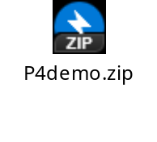

实验六 安全相关编程实验（RUST）
- 实验目的
通过本实验，学习Rust在网络安全编程的应用，熟悉如何实现基础的ICMP网络攻击，理解网络攻击的危害。
二、实验内容
ICMP差错攻击作为网络攻击的一种主流方式，它是通过利用ICMP协议在TCP/IP协议簇中的作用，来实现攻击的。
RFC规范不建议对接收到的ICMP错误消息进行任何类型的验证检查。但是也存在例外不听取RFC规范的建议，对ICMP错误消息进行验证检查。
对于ICMP，当接收到未受保护的ICMP错误消息时，它是通过ICMP错误消息有效负载中包含的SPI（安全参数索引）与相应的安全关联相匹配。然后，应用本地策略来确定是接受还是拒绝消息，以及如果接受将采取什么操作。例如，如果接收到ICMP目标不可达消息，则实现必须决定是对其进行操作、拒绝它，还是对其进行约束。
本次实验，将模拟ICMP差错攻击来完成ICMP目的端口不可达信息。
2.1搭建Linux环境并配置Rust编译环境
相应Linux环境下配置Rust可以参考Rust官网rust-lang.org。
这里以centos7 配置Rust环境为例：
因为服务器在国外，网速比较慢，可能无法安装成功。可以使用vim /etc/profile打开环境配置,然后在最后添加下边的两条命令进行国内下载安装文件地址配置：
export RUSTUP_DIST_SERVER=https://mirrors.ustc.edu.cn/rust-static
export RUSTUP_UPDATE_ROOT=https://mirrors.ustc.edu.cn/rust-static/rustup
然后在使用source /etc/profile让环境配置立马生效。
使用curl --proto '=https' --tlsv1.2 -sSf https://sh.rustup.rs | sh通过网络进行安装之后，在中间需要输入1、2、3中的一个数字。输入“1”表示默认安装，输入“2”表示自定制服务，输入“3”表示取消安装。
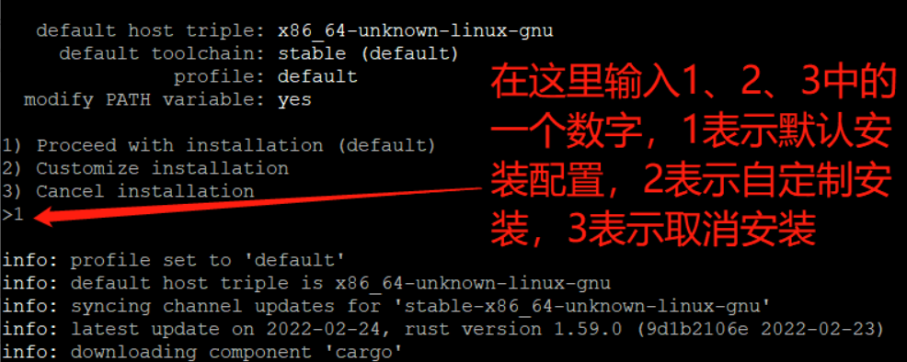
之后使用使用source $HOME/.cargo/env使环境生效。到这里就配置好了。
2.2代码编写
接下来就可以进行编写了。 如果是使用VSCode的话，推荐使用rust-analyzer插件。如果对于资源包国外下载网速慢，可以自行更换国内镜像源。
代码部分主要分为五部分：
- 校验和计算
校验和计算是依据二进制编码进行计算的，可以参考网络上众多例子，不做详细解释。
- 创造IP报文
在Rust中推荐使用MutableIpv4Packet::new来创建，输入参数为一块内存。然后设置相应属性。
- 创造TCP报文
推荐使用MutableTcpPacket::new来创建，输入参数为一块内存。然后设置相应属性。
- 创建ICMP报文
推荐使用MutableIcmpPacket::new来创建，输入参数为一块内存。然后设置相应属性。ICMP目标不可达报文是由type和code字段共同决定的，当type为3时就是不可达报文。至于code取值按攻击类型决定。可以参考下图。
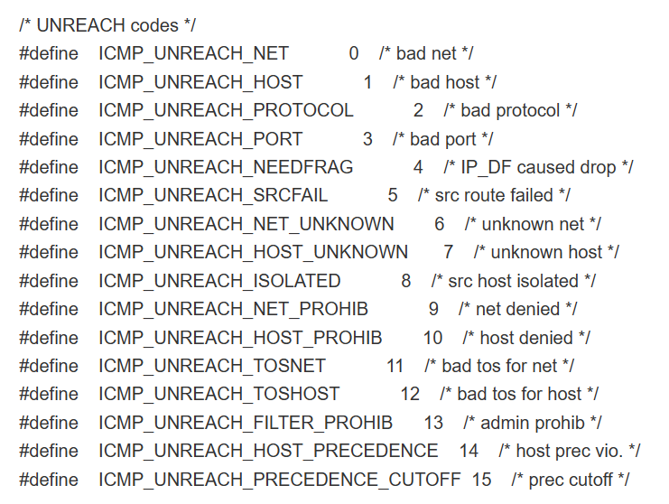

- 发送数据报文
使用套接字发送前面设置报文属性的内存即可。不过需要注意的是，Rust的所有权将导致前面报文设置内存的属性会保存在缓冲区，需要从缓冲区写回。可以参考Rust针对所有权的方法：切片与引用。

之后使用wireshark抓包就可以看到设置的对应攻击工具发送了设计好的ICMP差错报文。
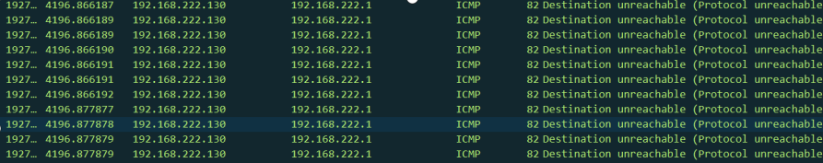

三、相关实验文件
代码框架与部分代码：

// （1）校验和计算
fn in_chksum(addr: &[u16], len: usize) -> u16 {
// 相应校验和计算
...
}

fn main() {

...

// （2）IP报文创建及属性设置
let mut ip_buf = vec![0; IPHEADER];
let mut ip_header = MutableIpv4Packet::new(&mut ip_buf[..]).unwrap();
// fill IP Header
ip_header.set_version();
ip_header.set_header_length();
let addr_slice: &[u16] = unsafe{
let ptr = ip_header.packet_mut().as_ptr() as *const u16;
slice::from_raw_parts(ptr, IPHEADER as usize)
};
let check_sum = in_chksum(addr_slice, IPHEADER as usize);
ip_header.set_checksum(check_sum);
..

// （3）TCP报文创建及属性设置
let mut tcp_buf = vec![0; TCPHEADER];
let mut tcp_header = MutableTcpPacket::new(&mut tcp_buf[..]).unwrap();
// fill Tcp Header
tcp_header.set_source(targetport);
tcp_header.set_destination(peerport);

// 同样像ip一样计算check_sum
tcp_header.set_checksum(check_sum);
..

// （4）ICMP创建及属性设置
let mut icmp_buf = vec![0; ICMPHEADER];
let mut icmp_header = MutableIcmpPacket::new(&mut icmp_buf[..]).unwrap();
// IcmpType和IcmpCode可以查看对应攻击示例的enum
icmp_header.set_icmp_type(IcmpType);
icmp_header.set_icmp_code(IcmpCode);

// 同样像ip一样计算check_sum
tcp_header.set_checksum(check_sum);

// （5） 报文发送
// 把在缓冲区设置的报文属性写回， 以icmp为例
buffer[ipheader.. ipheader + ICMPHEADER as usize].copy_from_slice(&icmp_header.to_immutable().packet());
//.. 套接字发送

